MODUL 1..
A. IDENTITAS & INFORMASI MODUL

Mata Kuliah | Aplikasi Web dan Mobile
Kode Modul | Modul Aplikasi Web dan Mobile Manual Praktikum (Pertemuan 1)
Topik Utama | Pengenalan Pemrograman Web & HTML Dasar
Sub-Topik | Struktur halaman web, elemen HTML semantik, dan formulir dasar.
Durasi Praktikum | 340 Menit
Tanggal Praktikum | 14 February 2026
Nama Mahasiswa | Radhitya Adha Fadhlur Rohman
NIM | 23051430005
Kelas | A

B. TUJUAN PEMBELAJARAN

1 | Memahami peran dan fungsi aplikasi web dalam mendukung sistem informasi di lingkungan industri.
2 | Mampu menjelaskan struktur dasar HTML serta mekanisme kerja HTML dalam menampilkan halaman web melalui browser.
3 | Mampu membuat halaman web statis yang memuat elemen teks, gambar, dan tabel sesuai dengan kebutuhan informasi.
4 | Mampu menyusun formulir input data sederhana, seperti form pencatatan atau data produksi, menggunakan elemen HTML yang tepat.

C. ALAT DAN BAHAN

No. | Nama Alat / Bahan / Aplikasi | Versi / Spesifikasi | Keterangan
1 | Visual Studio Code (VS Code) | Versi 1.8x ke atas | Code Editor
2 | Google Chrome / Browser Modern | Versi terbaru | Testing & Debugging
3 | Node.js & npm | Node 18+ / npm 9+ | Runtime JS (Modul tertentu)
4 | Live Server Extension | 64-bit | Lingkungan pengembangan
5 | Git & GitHub | Versi terbaru | Manajemen versi & repository

D. DASAR TEORI
Perkembangan teknologi digital menuntut mahasiswa untuk memiliki pemahaman dasar mengenai bagaimana sebuah website dibangun dan dijalankan. Salah satu fondasi utama dalam pengembangan web adalah HTML dan CSS. Menurut Mardiansyah dkk. (2025) , HTML (HyperText Markup Language) berperan sebagai kerangka atau struktur dasar dari sebuah halaman web, sedangkan CSS (Cascading Style Sheets) berfungsi untuk mengatur tampilan visual seperti warna, tata letak, dan tipografi. Artinya, HTML membentuk “rangka” halaman, sementara CSS mempercantik dan menyusun tampilannya agar lebih menarik serta mudah dipahami pengguna. Pemahaman terhadap kedua teknologi ini menjadi langkah awal sebelum masuk ke tahap pengembangan web yang lebih kompleks.
Dalam konteks struktur halaman web, HTML memiliki elemen-elemen dasar yang menyusun sebuah dokumen, seperti <html>, <head>, dan <body>. Elemen-elemen ini membagi halaman menjadi bagian informasi (metadata) dan bagian konten utama yang ditampilkan di browser. Selain itu, HTML juga memiliki elemen semantik seperti <header>, <nav>, <section>, <article>, dan <footer> yang membantu memberikan makna pada struktur konten. Jeffry dkk. (2025) menjelaskan bahwa pemahaman struktur dan logika dasar pemrograman web sangat penting karena menjadi pondasi sebelum mahasiswa mempelajari teknologi lanjutan seperti framework atau integrasi database. Dengan menggunakan elemen semantik, halaman web tidak hanya tersusun rapi, tetapi juga lebih mudah diakses oleh mesin pencari dan teknologi pembaca layar.
Selain struktur dan elemen semantik, formulir dasar (form) merupakan komponen penting dalam halaman web karena memungkinkan interaksi antara pengguna dan sistem. Elemen seperti <form>, <input>, <textarea>, <select>, dan <button> digunakan untuk mengumpulkan data dari pengguna, misalnya pada halaman login, pendaftaran, atau pengisian survei. Menurut Mardiansyah dkk. (2025) , penguasaan elemen-elemen dasar HTML termasuk form menjadi keterampilan awal yang wajib dimiliki dalam membangun website yang fungsional.
D.1 Konsep Utama
Konsep utama pada praktikum ini adalah memahami dasar pembuatan halaman web menggunakan HTML sebagai bahasa markup untuk menyusun struktur tampilan. HTML berfungsi sebagai kerangka yang mengatur elemen seperti judul, paragraf, tabel, gambar, dan formulir agar informasi tersusun rapi serta dapat dibaca dengan baik oleh browser. Setiap elemen dibentuk menggunakan tag yang memiliki fungsi berbeda, sehingga pemahaman struktur menjadi hal yang sangat penting.
Praktikum ini juga membahas struktur dasar HTML5 yang terdiri dari <!DOCTYPE html>, <html>, <head>, dan <body>. Bagian <head> berisi informasi pendukung seperti judul dan pengaturan halaman, sedangkan <body> menampilkan seluruh konten yang dilihat pengguna. Selain itu, diperkenalkan elemen semantik seperti <header>, <main>, <section>, dan <footer> yang membantu membuat struktur kode lebih terorganisir dan mudah dipahami.
Tidak hanya struktur, modul ini juga menekankan penggunaan formulir melalui elemen <form> dengan berbagai tipe input seperti text, number, radio, dan file. Formulir berfungsi sebagai media pengumpulan data dari pengguna. Secara keseluruhan, praktikum ini memberikan pemahaman dasar tentang bagaimana halaman web dibangun mulai dari penyusunan struktur hingga proses input data sebagai fondasi pengembangan web selanjutnya.

D.2 Keterkaitan dengan Teknik Industri
Materi pada modul ini memiliki hubungan yang cukup erat dengan bidang Teknik Industri, terutama dalam hal pengelolaan sistem dan data. Dalam dunia industri, hampir setiap aktivitas operasional membutuhkan pencatatan dan pengolahan informasi yang terstruktur, mulai dari data produksi, laporan harian, hingga hasil inspeksi kualitas.Sebagai contoh nyata, dalam proses Quality Control di sebuah perusahaan manufaktur, petugas perlu mencatat data seperti kode produk, jumlah produksi, jenis cacat, hingga dokumentasi pendukung. Formulir berbasis web dapat digunakan untuk memasukkan data tersebut secara langsung ke dalam sistem, sehingga pencatatan menjadi lebih cepat, terorganisir, dan meminimalkan kesalahan input. Selain itu, halaman web juga dapat dimanfaatkan untuk menampilkan informasi penting seperti jadwal maintenance mesin, target produksi, atau rekapitulasi kinerja dalam bentuk tabel yang mudah dibaca oleh manajer maupun operator.

E. LANGKAH KERJA DAN HASIL PRAKTIKUM
E.1 Langkah 1 – [Kerangka HTML]
Langkah pertama bisa menekan shift+1 atau ketik ”!” kemudian tekan Tab atau enter otomatis akan menghasilkan kerangka HTML seperti contoh dibawah ini
/* ======= KODE / OUTPUT LANGKAH 1 ======= */
<!DOCTYPE html>
<html lang="en">
<head>
<meta charset="UTF-8">
<meta name="viewport" content="width=device-width, initial-scale=1.0">
<title>Document</title>
</head>
<body>

</body>
</html>

Screenshot Hasil:
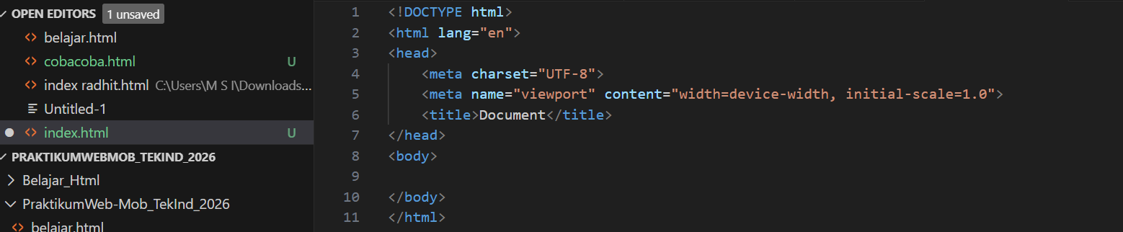
Gambar E.1 – [Kerangka HTML]
E.2 Langkah 2 – [Menyusun Profil Lini Produksi]
/* ======= KODE / OUTPUT LANGKAH 2 ======= */
<!DOCTYPE html>
<html lang="en">
<head>
<meta charset="UTF-8">
<meta name="viewport" content="width=device-width, initial-scale=1.0">
<title>Document</title>
</head>
<body>
<header>
<h1>Profil Mesin CNC-01</h1>
<h3>Dibuat oleh : Radhitya Adha Fadhlur Rohman (23051430005)</h3>
<hr>

<hr>
<h2>Spesifikasi Teknis</h2>
<ul>
<li><strong>Merk:</strong> Yamazaki Mazak</li>
<li><strong>Kapasitas:</strong> 500 unit/hari</li>
<li><strong>Status:</strong> <span style="color: green;">Operasional</span></li>
</ul>
</header>

<section>
<h2>Jadwal Pemeliharaan</h2>
<table border="1" cellpadding="10">
<thead>
<tr>
<th>Tanggal</th>
<th>Jenis Perawatan</th>
<th>Penanggung Jawab</th>
<th>Status</th>
</tr>
</thead>
<tbody>
<tr>
<td>12 Jan 2024</td>
<td>Penggantian Oli</td>
<td>Teknisi A</td>
<td>Selesai</td>
</tr>
<tr>
<td>15 Feb 2024</td>
<td>Kalibrasi Presisi</td>
<td>Teknisi B</td>
<td>Pending</td>
</tr>
</tbody>
</table>
</form>
</body>
</html>

Screenshot Hasil:
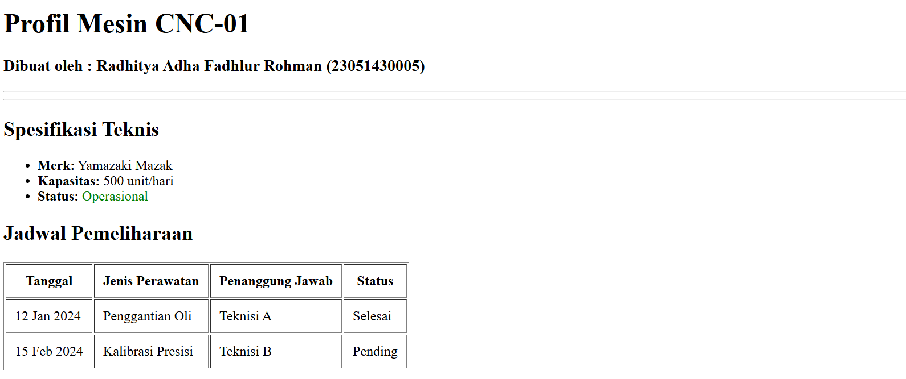
Gambar E.2 – [Hasil Penyusunan Profil Lini Produksi]
E.3 Langkah 3 – [Membuat Form Input Data Produksi]]
/* ======= KODE / OUTPUT LANGKAH 3 ======= */
<h2>Input Data Harian</h2>
<form action="">
<label for="tanggal">Tanggal:</label><br>
<input type="date" id="tanggal" name="tanggal" required><br><br>

<label for="shift">Shift Kerja:</label><br>
<select id="shift" name="shift">
<option value="Pagi">Pagi (08:00 - 16:00)</option>
<option value="Siang">Siang (16:00 - 24:00)</option>
<option value="Malam">Malam (00:00 - 08:00)</option>
</select><br><br>

<label for="jumlah">Jumlah Produksi (Unit):</label><br>
<input type="number" id="jumlah" name="jumlah" min="0" max="600" placeholder="Masukkan jumlah..."><br><br>

<label for="catatan">Catatan Kerusakan:</label><br>
<textarea id="catatan" name="catatan" rows="4" cols="50" placeholder="Deskripsikan jika ada kendala..."></textarea><br>

<button type="submit">Simpan Data</button>
</form>
</section>
</body>
</html>

Screenshot Hasil:
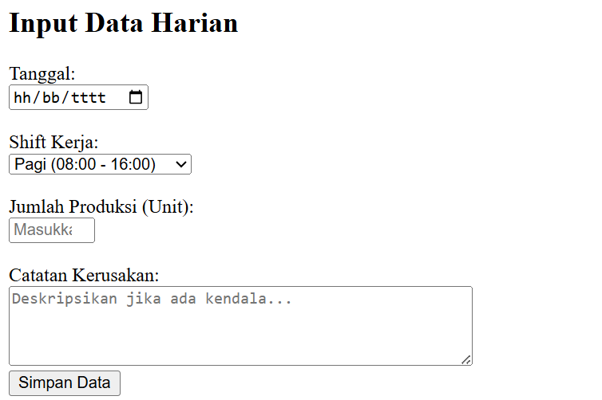
Gambar E.3 – [Hasil Pembuatan Form Input Harian]

F. LATIHAN DAN TUGAS MANDIRI
F.1 Latihan 1 – [Pengayaan Tabel]
Pertanyaan / Instruksi Latihan:
Tambahkan satu kolom baru di tabel "Jadwal Pemeliharaan" bernama "Status" dan isi datanya secara manual (Selesai/Pending).

Jawaban / Kode Solusi:
<section>
<h2>Jadwal Pemeliharaan</h2>
<table border="1" cellpadding="10">
<thead>
<tr>
<th>Tanggal</th>
<th>Jenis Perawatan</th>
<th>Penanggung Jawab</th>
<th>Status</th>
</tr>
</thead>
<tbody>
<tr>
<td>12 Jan 2024</td>
<td>Penggantian Oli</td>
<td>Teknisi A</td>
<td>Selesai</td>
</tr>
<tr>
<td>15 Feb 2024</td>
<td>Kalibrasi Presisi</td>
<td>Teknisi B</td>
<td>Pending</td>
</tr>
</tbody>
</table>
</section>

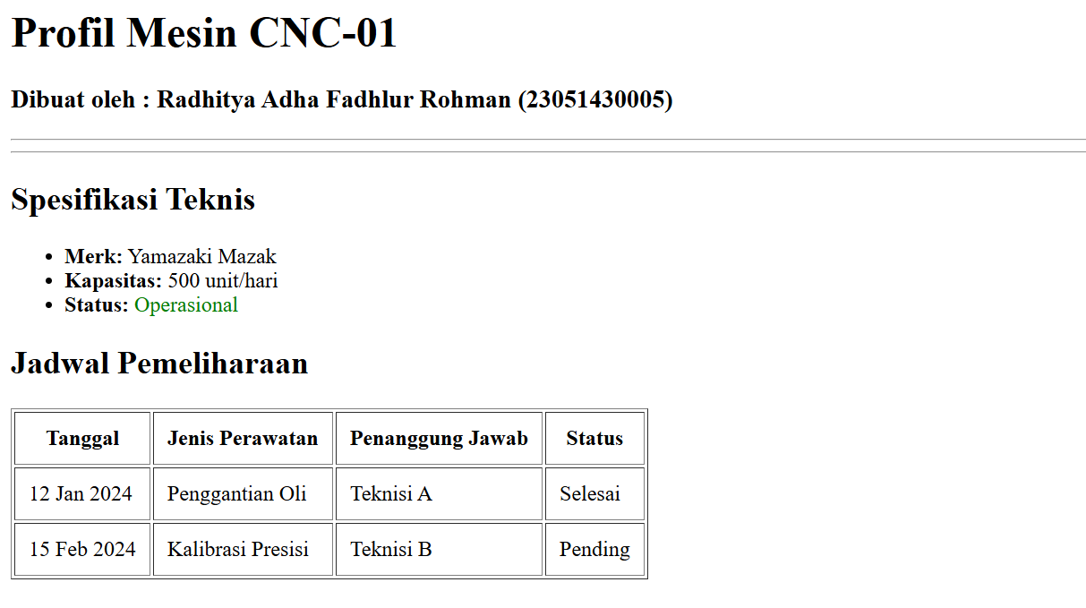
Gambar F.1 – [ Hasil Latihan 1]
F.2 Latihan 2 – [Validasi Dasar ]
Pertanyaan / Instruksi Latihan:
Pada input "Jumlah Produksi", tambahkan atribut `max` dengan nilai 600 (maksimal kapasitas mesin).

Jawaban / Kode Solusi:
<label for="jumlah">Jumlah Produksi (Unit):</label><br>
<input type="number" id="jumlah" name="jumlah" min="0" max="600" placeholder="Masukkan jumlah..."><br><br>

<label for="catatan">Catatan Kerusakan:</label><br>
<textarea id="catatan" name="catatan" rows="4" cols="50" placeholder="Deskripsikan jika ada kendala..."></textarea><br>

<button type="submit">Simpan Data</button>
</form>
</section>
</body>
</html>

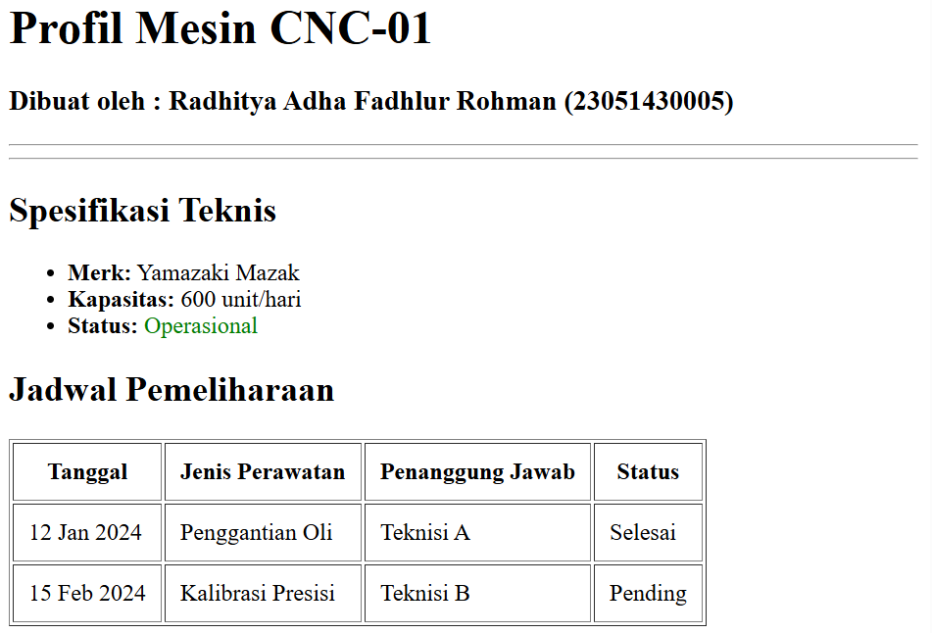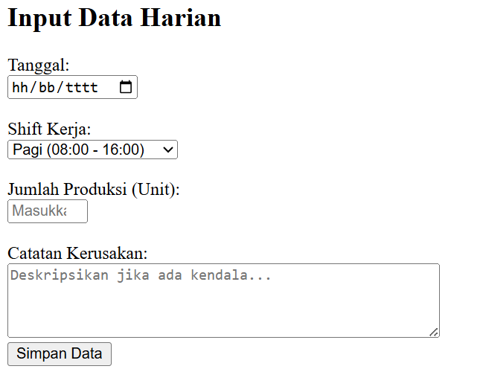
Gambar F.2 – [Hasil Latihan 2]
F.3 Tugas Proyek Mini – [Relevansi Industri]
Deskripsi proyek mini:
formulir "Laporan Inspeksi Kualitas" dengan field:
- ID Produk (Text)
- Nama Inspektur (Text)
- Jenis Cacat (Radio Button: Geometri, Permukaan, Fungsional)
- Jumlah Cacat (Number)
- Foto Produk (Input type file - placeholder saja)
Tombol Submit

Penjelasan pendekatan/solusi yang digunakan:
Supaya dapat masuk dalam satu kotak menggunakan <form action>

Kode Utama:
[<!DOCTYPE html>
<html lang="id">

<head>
<meta charset="UTF-8">
<meta name="viewport" content="width=device-width, initial-scale=1.0">
<title>Laporan Kualitas Produk</title>
</head>

<body>
<header>
<h1>Laporan Kualitas Produk</h1>
<p>Formulir Laporan Inspeksi Kualitas</p>
<h5>Dibuat oleh : Radhitya Adha F R (23051430005)</h5>
<hr>
</header>

<section>
<form action="">

<!-- ID Produk -->
<label for="id_produk">ID Produk :</label>
<input type="text" id="id_produk" name="id_produk"
placeholder="Masukkan ID Produk" required><br><br>

<!-- Nama Inspektur -->
<label for="nama_inspektur">Nama Inspektur :</label>
<input type="text" id="nama_inspektur" name="nama_inspektur"
placeholder="Masukkan Nama Inspektur" required><br><br>

<!-- Jenis Cacat -->
<label>Jenis Cacat :</label><br>

<input type="radio" id="geometri" name="jenis_cacat"
value="Geometri" required>
<label for="geometri">Geometri</label><br>

<input type="radio" id="permukaan" name="jenis_cacat"
value="Permukaan">
<label for="permukaan">Permukaan</label><br>

<input type="radio" id="fungsional" name="jenis_cacat"
value="Fungsional">
<label for="fungsional">Fungsional</label><br><br>

<!-- Jumlah Cacat -->
<label for="jumlah_cacat">Jumlah Cacat :</label>
<input type="number" id="jumlah_cacat" name="jumlah_cacat"
placeholder="Masukkan Jumlah Cacat"
min="0" required><br><br>

<!-- Foto Produk -->
<label for="foto_produk">Upload Foto Produk :</label>
<input type="file" id="foto_produk" name="foto_produk"
accept="image/*"><br><br>

<button type="submit">Simpan Laporan</button>

</form>
</section>
</body>

</html>

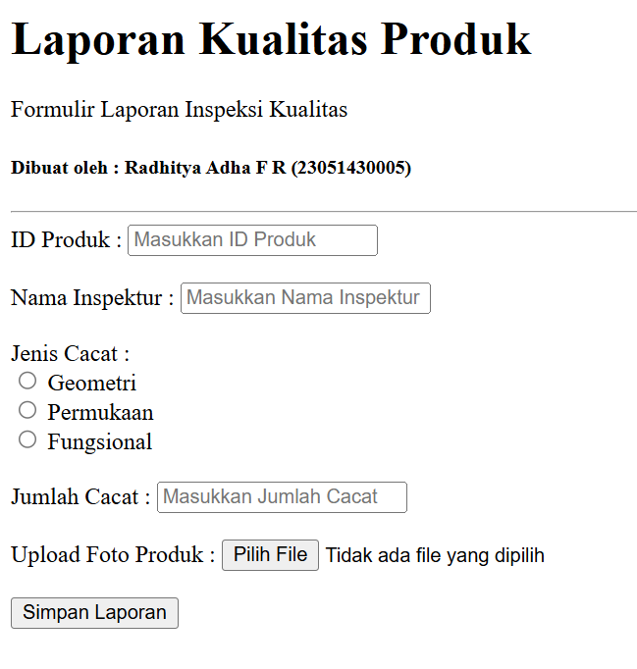
Gambar F.3 – [Keterangan Hasil Proyek Mini]

G. PEMBAHASAN
G.1 Analisis Kesesuaian Hasil dengan Teori
Hasil praktikum yang saya buat sudah sesuai dengan teori dasar HTML yang dipelajari pada modul. Struktur dokumen telah mengikuti standar HTML5, dimulai dari <!DOCTYPE html>, lalu elemen <html>, <head>, dan <body>. Pada bagian <head> sudah terdapat pengaturan seperti karakter (UTF-8), viewport untuk tampilan responsif, serta <title> yang menampilkan judul pada tab browser. Hal ini menunjukkan bahwa kerangka halaman sudah disusun sesuai konsep dasar HTML.
Pada bagian isi, penggunaan elemen semantik seperti <header>, <main>, dan <section> sudah diterapkan untuk membagi struktur halaman agar lebih terorganisir dan memiliki makna yang jelas. Selain itu, implementasi <form> dengan berbagai tipe input seperti text, radio, number, dan file juga sudah sesuai dengan fungsi masing-masing. Beberapa atribut seperti required, min, serta keterhubungan antara <label> dan input melalui for dan id menunjukkan bahwa konsep validasi dan aksesibilitas dasar telah dipahami.

G.2 Kendala yang Ditemukan dan Solusinya
Kendala / Error yang Ditemukan | Solusi yang Diterapkan
Tampilan form kurang rapi | Memahami bahwa HTML hanya menyusun struktur, sedangkan perapian tampilan akan menggunakan CSS pada modul berikutnya.
Lupa menutup tag atau salah penempatan elemen | Menyusun kode secara runtut dan memanfaatkan fitur pengecekan error pada code editor.
G.3 Kaitan dengan Penerapan di Industri
Materi pada modul ini sangat relevan dengan praktik di bidang Teknik Industri, terutama dalam perancangan sistem pencatatan data yang lebih modern dan efisien. Form HTML yang dibuat pada praktikum dapat menjadi contoh awal sistem digital untuk mencatat data produksi, inspeksi kualitas, atau laporan operasional. Dibandingkan pencatatan manual, sistem berbasis web membuat data lebih rapi, mudah disimpan, dan siap dianalisis untuk mendukung pengambilan keputusan.
Penggunaan tipe input yang sesuai, seperti radio untuk pilihan tunggal atau number untuk data angka, juga mencerminkan prinsip standarisasi dan pengurangan kesalahan kerja. Dalam konteks nyata, sistem seperti ini bisa diterapkan untuk monitoring produksi, pencatatan hasil inspeksi, atau laporan maintenance mesin melalui perangkat komputer maupun tablet. Meskipun masih sederhana dan belum terhubung ke database, keterampilan dasar ini sudah menjadi fondasi penting dalam pengembangan sistem informasi industri yang lebih terintegrasi.

H. KESIMPULAN

1 | Berhasil menyusun struktur HTML5 lengkap dan menjalankannya tanpa error di browser.
2 | Mampu menggunakan elemen semantik untuk membagi bagian halaman agar lebih terstruktur.
3 | Dapat membuat form dengan tipe input yang sesuai (text, radio, number, file) berdasarkan kebutuhan data.
4 | Menerapkan validasi dasar seperti required, min, serta menghubungkan label dan input dengan benar.
5 | Memahami bahwa struktur dan form HTML dapat menjadi dasar pembuatan sistem pencatatan data sederhana di industri.

I. DAFTAR PUSTAKA

No. | Referensi (Format APA 7th Edition)
[1] | Burhandenny, A. E. (2026). Manual Praktikum Aplikasi Web dan Mobile Semester Genap 2025/2026. Program Studi Teknik Industri, Universitas Negeri Yogyakarta.
[2] | Mardiansyah, A., Kasah, B. N., Zamzami, H. R., Arabu, M. Y., Nasro, M. A., Kristanto, N., ... & Wulandari, Y. (2025). Pengenalan dasar HTML dan CSS: Langkah pertama dalam pengembangan web. Abdi Jurnal Publikasi, 3(3), 165-170.
[3] | Jeffry, J., Aziz, F., Rijal, M., Arafah, M. N., Irmawati, I., Rakes, R., & Katibin, A. (2025). Pelatihan Dasar Pemrograman Web: Membangun Aplikasi Pertamamu dengan HTML, CSS, dan JavaScript. Jurnal Aktivitas Sosial dan Inovasi, 1(1), 18-22.

J. LEMBAR PENILAIAN DAN PENGESAHAN

RUBRIK PENILAIAN LAPORAN
Aspek Penilaian |  | Bobot
No. | Aspek Penilaian |  | Bobot (%) | Nilai (0-100) | Skor Akhir | Catatan Penilai
1 | Kelengkapan Isi (Semua bagian A–I terisi lengkap) |  | 20%
2 | Kualitas Dasar Teori (Ditulis dengan bahasa sendiri, relevan, minimal 3 paragraf) |  | 15%
3 | Dokumentasi Langkah Kerja (Kode & Screenshot sesuai, jelas, dan terbaca) |  | 25%
4 | Tugas/Latihan Mandiri (Semua latihan & proyek mini dikerjakan dan berfungsi) |  | 20%
5 | Pembahasan & Analisis (Kritis, mendalam, dan relevan dengan industri) |  | 15%
6 | Kesimpulan & Tata Bahasa (Spesifik, rapi, mengikuti format yang ditentukan) |  | 5%
TOTAL NILAI AKHIR |  |  | 100%

Mahasiswa  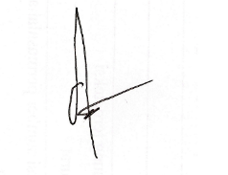  ___________ ________________  [Radhitya Adha Fadhlur Rohman]  NIM: [23051430005] | Diperiksa oleh Asisten / Dosen  ________________________________  Dr. Eng. Ir. Aji Ery Burhandenny, S.T., M.AIT.  Tanggal: ______________________

MODUL 3…
A. IDENTITAS & INFORMASI MODUL

Mata Kuliah | Aplikasi Web dan Mobile
Kode Modul | Modul 3 (Pertemuan 3)
Topik Utama | Layout CSS Lanjutan (Flexbox & Grid) + Bootstrap
Sub-Topik | CSS Flexbox, CSS Grid, dan Framework CSS (Bootstrap 5)
Durasi Praktikum | 340 Menit
Tanggal Praktikum | 27 Februari 2026
Nama Mahasiswa | Radhitya Adha Fadhlur Rohman
NIM | 23051430005
Kelas | A

B. TUJUAN PEMBELAJARAN
1 | Memahami konsep layout modern menggunakan Flexbox dan Grid.
2 | Mengenal dan menggunakan Framework CSS (Bootstrap) untuk mempercepat pengembangan UI.
3 | Mampu membuat layout dashboard responsif (Sidebar + Main Content).
4 | Menerapkan komponen Bootstrap (Card, Navbar, Button) pada konteks industri.

C. ALAT DAN BAHAN
No. | Nama Alat / Bahan / Aplikasi | Versi / Spesifikasi | Keterangan
1 | Visual Studio Code (VS Code) | Versi 1.8x ke atas | Code Editor
2 | Google Chrome / Browser Modern | Versi terbaru | Testing & Debugging
3 | Bootstrap 5 (CDN) | v5.3.0 | Framework CSS untuk membuat layout responsif dan komponen UI
4 | Git dan GitHub | Versi Terbaru dan Web-based platform | Manajemen versi & repository
5 | Koneksi Internet | Stabil | Untuk mengakses CDN Bootstrap dan upload repository ke GitHub

D. DASAR TEORI
Pada pengembangan web modern, HTML dan CSS menjadi fondasi utama dalam membangun antarmuka pengguna. HTML berfungsi sebagai struktur dasar yang menyusun elemen seperti teks, gambar, tabel, dan form, sedangkan CSS digunakan untuk mengatur tampilan visualnya, mulai dari warna, tipografi, hingga tata letak. Pemisahan antara struktur dan desain ini membuat kode lebih terorganisir dan mudah dikembangkan kembali. Selain itu, konsep responsive web design memungkinkan tampilan halaman menyesuaikan ukuran layar perangkat, sehingga website tetap nyaman digunakan baik di desktop maupun smartphone (Santoso, 2025).
Dalam pengaturan layout yang lebih kompleks, CSS menyediakan pendekatan modern melalui Flexbox dan Grid. Flexbox digunakan untuk mengatur tata letak satu dimensi (baris atau kolom) sehingga memudahkan pengaturan posisi dan distribusi ruang antar elemen dalam satu container. Sementara itu, CSS Grid dirancang untuk tata letak dua dimensi karena mampu mengelola baris dan kolom secara bersamaan dengan lebih sistematis. Kedua metode ini menjadi solusi yang lebih efektif dibanding teknik lama seperti float, karena lebih fleksibel dan mendukung desain yang responsif serta dinamis.
Selain menggunakan CSS murni, pengembangan antarmuka juga dapat dipercepat dengan framework seperti Bootstrap. Bootstrap menyediakan sistem grid 12 kolom dan berbagai komponen siap pakai seperti navbar, card, button, dan form yang sudah responsif secara bawaan. Menurut Santoso (2025), penggunaan Bootstrap dapat mempercepat proses pembuatan prototipe karena pengembang tidak perlu menulis seluruh styling dari awal. Dalam konteks praktikum ini, pemanfaatan Flexbox, Grid, dan Bootstrap membantu mahasiswa memahami bagaimana membangun layout dashboard yang rapi, responsif, dan sesuai dengan kebutuhan aplikasi industri.

D.1 Konsep Utama
Konsep utama pada modul ini adalah memahami cara membuat layout web yang rapi dan responsif menggunakan Flexbox, CSS Grid, dan framework Bootstrap. Layout sangat penting karena menentukan bagaimana elemen seperti navbar, card, tabel, dan form disusun di dalam halaman. Flexbox digunakan untuk mengatur elemen dalam satu arah (baris atau kolom), sedangkan Grid membantu menyusun elemen dalam bentuk baris dan kolom sekaligus, sehingga cocok untuk membuat tampilan dashboard.
Selain itu, modul ini juga menekankan pentingnya desain responsif, yaitu tampilan web yang bisa menyesuaikan ukuran layar. Dengan sistem grid 12 kolom pada Bootstrap, kita bisa membuat tampilan yang awalnya tiga kolom di desktop menjadi satu kolom di layar HP secara otomatis. Dari praktikum ini, saya memahami bahwa membuat tampilan web tidak hanya soal desain, tetapi juga soal bagaimana menyusunnya dengan sistem yang efisien dan sesuai praktik industri.

D.2 Keterkaitan dengan Teknik Industri
Materi layout CSS ini cukup relevan dengan Teknik Industri, terutama dalam pembuatan sistem informasi seperti dashboard monitoring produksi, stok gudang, atau performa mesin. Di dunia industri, data harus ditampilkan dengan jelas dan terstruktur supaya mudah dipahami dan tidak menimbulkan salah baca. Dengan bantuan Flexbox, Grid, dan Bootstrap, tampilan dashboard bisa dibuat rapi dan responsif sehingga nyaman diakses baik lewat komputer maupun smartphone. Hal ini penting karena pengambilan keputusan sering kali dilakukan berdasarkan data yang ditampilkan secara real-time.
Sebagai contoh, supervisor produksi bisa memantau jumlah output, tingkat reject, atau efisiensi mesin langsung dari dashboard tanpa harus membuka laporan manual. Jika layout-nya tersusun dengan baik, informasi bisa dipahami lebih cepat dan risiko human error juga berkurang. Selain itu, penggunaan framework seperti Bootstrap memungkinkan pembuatan prototype sistem dilakukan lebih cepat sehingga mempermudah proses perancangan dan evaluasi sistem. Ini sejalan dengan peran Teknik Industri dalam

E. LANGKAH KERJA DAN HASIL PRAKTIKUM
E.1 Langkah 1 – Integrasi Bootstrap 5
Langkah pertama adalah membuka kembali file index.html dari pertemuan sebelumnya. Selanjutnya dilakukan integrasi Bootstrap 5 menggunakan CDN dengan menambahkan link CSS pada bagian <head> dan Bootstrap JS Bundle sebelum penutup </body>. Tujuannya agar komponen seperti grid, navbar, card, dan form dapat digunakan dengan mudah tanpa menulis CSS dari awal.
/* ======= KODE / OUTPUT LANGKAH 1 ======= */
<!DOCTYPE html>
<html lang="id">
<head>
<meta charset="UTF-8">
<meta name="viewport" content="width=device-width, initial-scale=1.0">
<title>Sistem Monitoring Produksi</title>

<!-- Bootstrap CSS CDN -->
<link href="https://cdn.jsdelivr.net/npm/bootstrap@5.3.0/dist/css/bootstrap.min.css"
rel="stylesheet">
<link rel="stylesheet" href="style.css">
</head>

Screenshot Hasil:
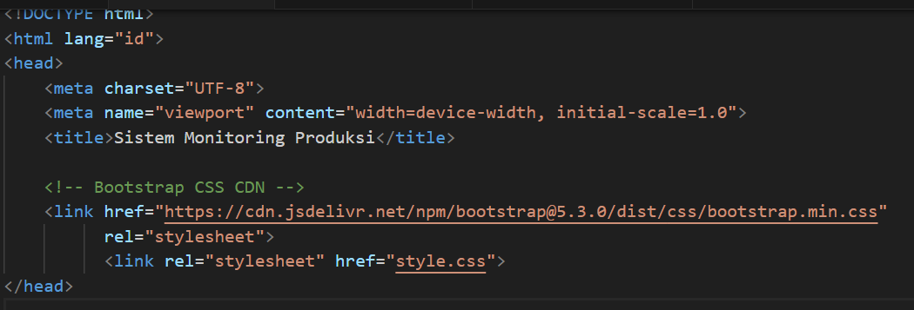
Gambar E.1 – Kode dari Langkah 1

E.2 Langkah 2 – Membuat Navigasi Bar (Navbar)
Langkah berikutnya, menghapus konten lama yang terdapat didalam ‘<body>’, kemudian diganti dengan kode Navbar industri.
/* ======= KODE / OUTPUT LANGKAH 2 ======= */
<nav class="navbar navbar-expand-lg navbar-dark bg-dark">
<div class="container-fluid">
<a class="navbar-brand" href="#">TekInd Systems</a>

<button class="navbar-toggler" type="button"
data-bs-toggle="collapse"
data-bs-target="#navbarNav">
<span class="navbar-toggler-icon"></span>
</button>

<div class="collapse navbar-collapse" id="navbarNav">
<ul class="navbar-nav">
<li class="nav-item">
<a class="nav-link active" href="#">Dashboard</a>
</li>
<li class="nav-item">
<a class="nav-link" href="#">Input Produksi</a>
</li>
<li class="nav-item">
<a class="nav-link" href="#">Inventori</a>
</li>
</ul>
</div>
</div>
</nav>

Screenshot Hasil:
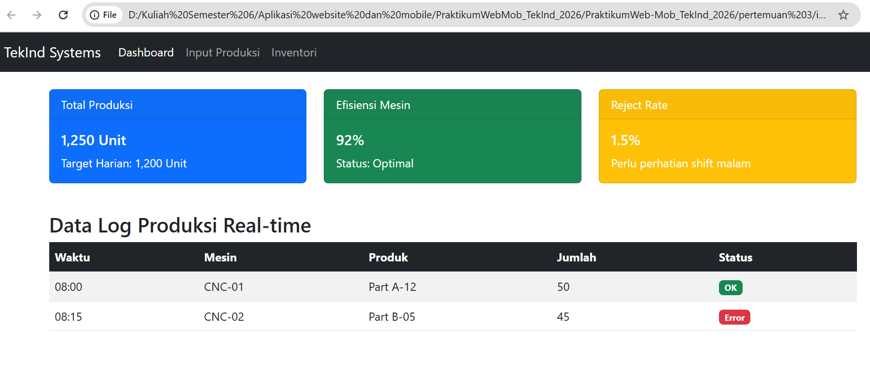
Gambar E.2 – Output dari Langkah 2
E.3 Langkah 3 – Layout Grid Dashboard (Sistem Grid)
Selanjutnya, di bawah bagian navbar dibuat layout dashboard menggunakan sistem Grid 12 kolom Bootstrap. Baris pertama diisi tiga kartu KPI (Total Produksi, Efisiensi Mesin, dan Reject Rate) masing-masing menggunakan kelas col-md-4, sedangkan baris kedua berisi tabel log produksi real-time. Penggunaan col-md-4 membuat tampilan responsif, sehingga pada layar kecil kartu akan tersusun secara vertikal.
<div class="container mt-4">

<!-- ROW 1: KPI CARDS -->
<div class="row mb-4">

<div class="col-md-4">
<div class="card text-white bg-primary mb-3">
<div class="card-header">Total Produksi</div>
<div class="card-body">
<h5 class="card-title">1,250 Unit</h5>
<p class="card-text">Target Harian: 1,200 Unit</p>
</div>
</div>
</div>

<div class="col-md-4">
<div class="card text-white bg-success mb-3">
<div class="card-header">Efisiensi Mesin</div>
<div class="card-body">
<h5 class="card-title">92%</h5>
<p class="card-text">Status: Optimal</p>
</div>
</div>
</div>

<div class="col-md-4">
<div class="card text-white bg-warning mb-3">
<div class="card-header">Reject Rate</div>
<div class="card-body">
<h5 class="card-title">1.5%</h5>
<p class="card-text">Perlu perhatian shift malam</p>
</div>
</div>
</div>

</div>

<!-- ROW 2: TABEL DATA -->
<div class="row">
<div class="col-12">
<h3>Data Log Produksi Real-time</h3>

<table class="table table-striped table-hover">
<thead class="table-dark">
<tr>
<th>Waktu</th>
<th>Mesin</th>
<th>Produk</th>
<th>Jumlah</th>
<th>Status</th>
</tr>
</thead>
<tbody>
<tr>
<td>08:00</td>
<td>CNC-01</td>
<td>Part A-12</td>
<td>50</td>
<td><span class="badge bg-success">OK</span></td>
</tr>
<tr>
<td>08:15</td>
<td>CNC-02</td>
<td>Part B-05</td>
<td>45</td>
<td><span class="badge bg-danger">Error</span></td>
</tr>
</tbody>
</table>

</div>
</div>

</div>
}

Screenshot Hasil:

Gambar E.3 – Output dari Langkah 3

E.4 Langkah 4 – Styling Form dengaan Bootstrap Classes
Terakhir, form yang sebelumnya masih ditulis secara manual diperbaiki tampilannya dengan memanfaatkan komponen form dari Bootstrap. Penggunaan class seperti form-control, form-label, dan btn membuat susunan input menjadi lebih rapi, konsisten, dan responsif tanpa perlu menambahkan CSS tambahan.
/* ======= KODE / OUTPUT LANGKAH 4 ======= */
<div class="container mt-5">
<h2>Form Input Produksi Manual</h2>

<form>

<div class="mb-3">
<label for="kodeMesin" class="form-label">Kode Mesin</label>
<input type="text"
class="form-control"
id="kodeMesin"
placeholder="Contoh: CNC-01">
</div>

<div class="mb-3">
<label for="shiftSelect" class="form-label">Pilih Shift</label>
<select class="form-select" id="shiftSelect">
<option selected>Pilih...</option>
<option value="1">Shift 1 (Pagi)</option>
<option value="2">Shift 2 (Siang)</option>
<option value="3">Shift 3 (Malam)</option>
</select>
</div>

<div class="mb-3">
<label for="jumlahProduksi" class="form-label">Jumlah Produksi</label>
<input type="number"
class="form-control"
id="jumlahProduksi">
</div>

<button type="submit" class="btn btn-primary">
Kirim Data
</button>

</form>
</div>

<!-- Bootstrap JS Bundle -->
<script src="https://cdn.jsdelivr.net/npm/bootstrap@5.3.0/dist/js/bootstrap.bundle.min.js"></script>

</body>
</html>

Screenshot Hasil:
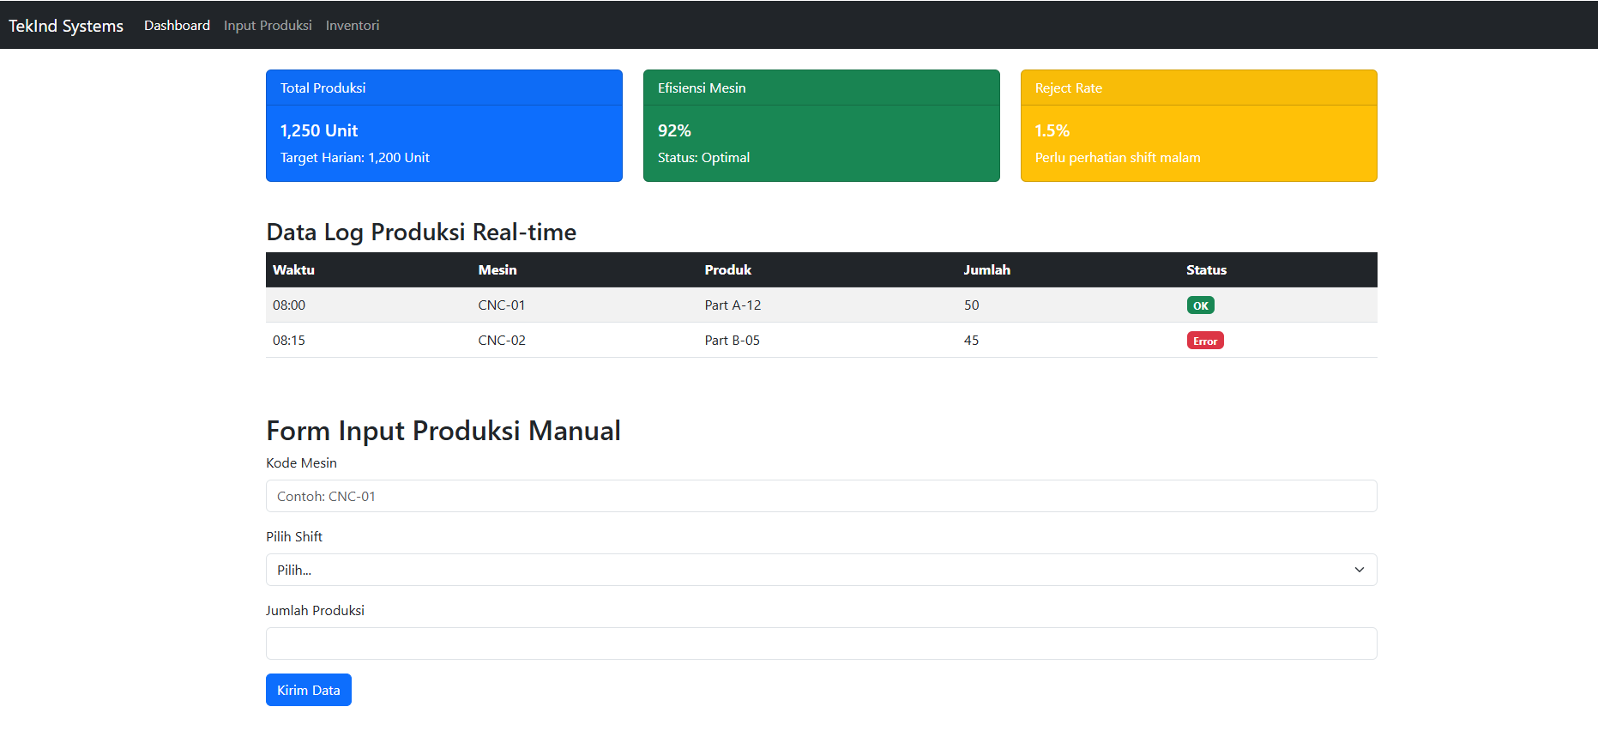
Gambar E.4 – Output dari Langkah 4

F. LATIHAN DAN TUGAS MANDIRI
F.1 Latihan 1 – Grid Responsif
Pertanyaan / Instruksi Latihan:
Coba ubah ukuran layar browser Anda. Perhatikan bagaimana kartu KPI yang tadinya sejajar (3 kolom) akan menumpuk ke bawah (1 kolom) di layar HP. Ini adalah kekuatan Grid System (`col-md-4` artinya 4 kolom di layar medium ke atas, otomatis 12 kolom/1 baris di layar kecil).

Jawaban / Kode Solusi:
<!DOCTYPE html>
<html lang="id">
<head>
<meta charset="UTF-8" />
<meta name="viewport" content="width=device-width, initial-scale=1.0" />
<title>Sistem Monitoring Produksi</title>
<link
href="https://cdn.jsdelivr.net/npm/bootstrap@5.3.0/dist/css/bootstrap.min.css"
rel="stylesheet"
/>
</head>
<body>
<nav class="navbar navbar-expand-lg navbar-dark bg-dark">
<div class="container-fluid">
<a class="navbar-brand" href="">TekInd Systems</a>
<button
class="navbar-toggler"
type="button"
data-bs-toggle="collapse"
data-bs-target="#navbarNav"
>
<span class="navbar-toggler-icon"></span>
</button>
<div class="collapse navbar-collapse" id="navbarNav">
<ul class="navbar-nav">
<li class="nav-item">
<a class="nav-link active" href="">Dashboard</a>
</li>
<li class="nav-item">
<a class="nav-link" href="">Input Produksi</a>
</li>
<li class="nav-item">
<a class="nav-link" href="">Inventori</a>
</li>
</ul>
</div>
</div>
</nav>
<div class="container mt-4">
<!-- Row 1: KPI Cards (Menggunakan Grid System) -->
<div class="row mb-4">
<!-- Kolom lebar 4 (dari 12) -->
<div class="col-12 col-md-4">
<div class="card text-white bg-primary mb-3">
<div class="card-header">Total Produksi</div>
<div class="card-body">
<h5 class="card-title">1,250 Unit</h5>
<p class="card-text">Target Harian: 1,200 Unit</p>
</div>
</div>
</div>
<!-- Kolom lebar 4 -->
<div class="col-12 col-md-4">
<div class="card text-white bg-success mb-3">
<div class="card-header">Efisiensi Mesin</div>
<div class="card-body">
<h5 class="card-title">92%</h5>
<p class="card-text">Status: Optimal</p>
</div>
</div>
</div>
<!-- Kolom lebar 4 -->
<div class="col-12 col-md-4">
<div class="card text-white bg-warning mb-3">
<div class="card-header">Reject Rate</div>
<div class="card-body">
<h5 class="card-title">1.5%</h5>
<p class="card-text">Perlu perhatian shift malam</p>
</div>
</div>
</div>
</div>
<!-- Row 2: Tabel Data -->
<div class="row">
<div class="col-12">
<h3>Data Log Produksi Real-time</h3>
<table class="table table-striped table-hover">
<thead class="table-dark">
<tr>
<th>Waktu</th>
<th>Mesin</th>
<th>Produk</th>
<th>Jumlah</th>
<th>Status</th>
</tr>
</thead>
<tbody>
<tr>
<td>08:00</td>
<td>CNC-01</td>
<td>Part A-12</td>
<td>50</td>
<td><span class="badge bg-success">OK</span></td>
</tr>
<tr>
<td>08:15</td>
<td>CNC-02</td>
<td>Part B-05</td>
<td>45</td>
<td><span class="badge bg-danger">Error</span></td>
</tr>
</tbody>
</table>
</div>
</div>
</div>
<div class="container mt-5">
<h2>Form Input Produksi Manual</h2>

<form>
<div class="mb-3">
<label for="kodeMesin" class="form-label">Kode Mesin</label>
<input
type="text"
class="form-control"
id="kodeMesin"
placeholder="Contoh:
CNC-01"
/>
</div>
<div class="mb-3">
<label for="shiftSelect" class="form-label">Pilih Shift</label>
<select class="form-select" id="shiftSelect">
<option selected>Pilih...</option>
<option value="1">Shift 1 (Pagi)</option>
<option value="2">Shift 2 (Siang)</option>
<option value="3">Shift 3 (Malam)</option>
</select>
</div>
<div class="mb-3">
<label for="jumlahProduksi" class="form-label">Jumlah Produksi</label>
<input type="number" class="form-control" id="jumlahProduksi" />
</div>
<button type="submit" class="btn btn-primary">Kirim Data</button>
</form>
</div>
<script src="https://cdn.jsdelivr.net/npm/bootstrap@5.3.0/dist/js/bootstrap.bundle.min.js"></script>
</body>
</html>

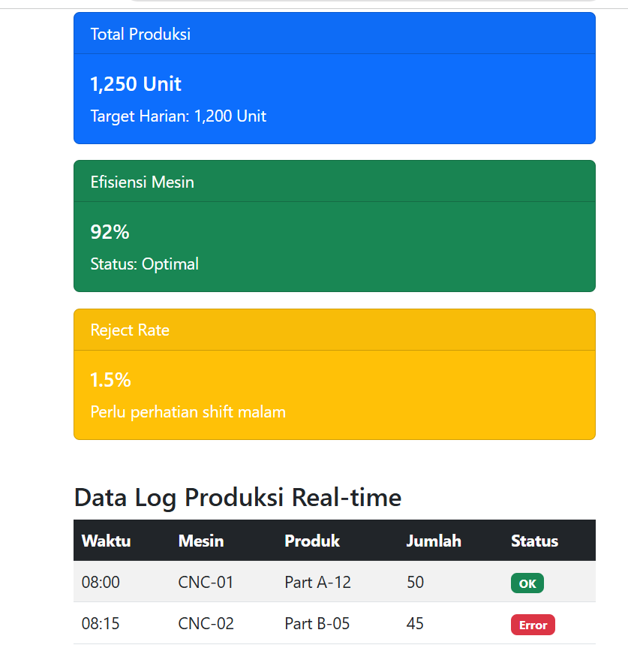

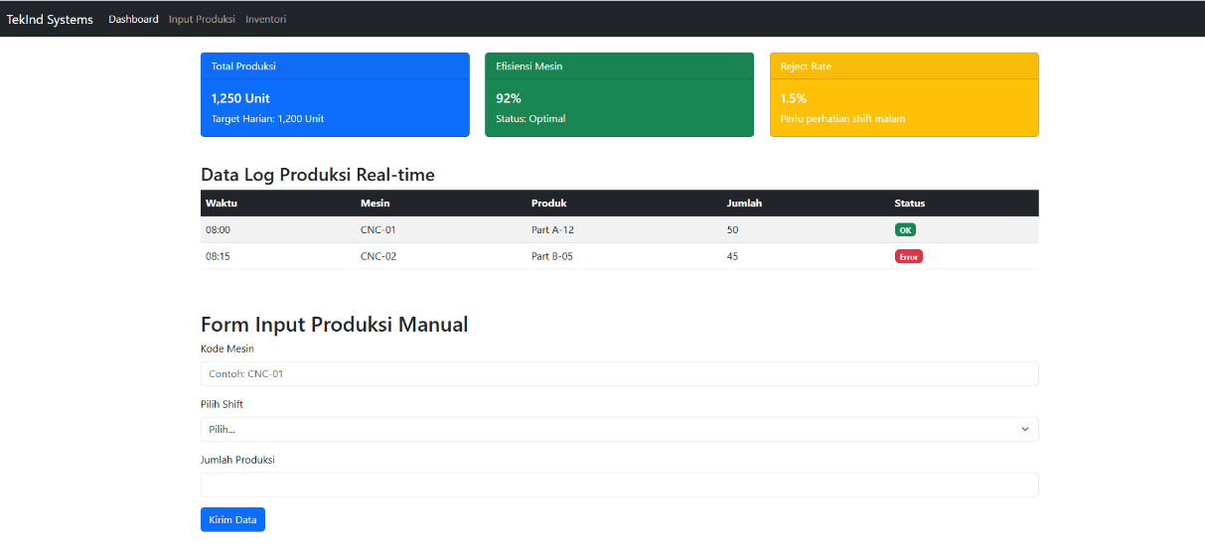

Gambar F.1 – Output dari Latihan 1

F.2 Latihan 2 – Layout Container
Pertanyaan / Instruksi Latihan:
Ubah kartu "Efisiensi Mesin" menjadi warna merah (`bg-danger`) jika angkanya diubah menjadi di bawah 80%.

Jawaban / Kode Solusi:
< <!DOCTYPE html>
<html lang="id">
<head>
<meta charset="UTF-8" />
<meta name="viewport" content="width=device-width, initial-scale=1.0" />
<title>Sistem Monitoring Produksi</title>
<link
href="https://cdn.jsdelivr.net/npm/bootstrap@5.3.0/dist/css/bootstrap.min.css"
rel="stylesheet"
/>
</head>

<body>
<!-- NAVBAR -->
<nav class="navbar navbar-expand-lg navbar-dark bg-dark">
<div class="container-fluid">
<a class="navbar-brand" href="">TekInd Systems</a>
<button
class="navbar-toggler"
type="button"
data-bs-toggle="collapse"
data-bs-target="#navbarNav"
>
<span class="navbar-toggler-icon"></span>
</button>
<div class="collapse navbar-collapse" id="navbarNav">
<ul class="navbar-nav">
<li class="nav-item">
<a class="nav-link active" href="">Dashboard</a>
</li>
<li class="nav-item">
<a class="nav-link" href="">Input Produksi</a>
</li>
<li class="nav-item">
<a class="nav-link" href="">Inventori</a>
</li>
</ul>
</div>
</div>
</nav>

<!-- DASHBOARD -->
<div class="container mt-4">
<!-- Row 1: KPI Cards -->
<div class="row mb-4">

<!-- Total Produksi -->
<div class="col-12 col-md-4">
<div class="card text-white bg-primary mb-3">
<div class="card-header">Total Produksi</div>
<div class="card-body">
<h5 class="card-title">1,250 Unit</h5>
<p class="card-text">Target Harian: 1,200 Unit</p>
</div>
</div>
</div>

<!-- Efisiensi Mesin -->
<div class="col-12 col-md-4">
<div id="cardEfisiensi" class="card text-white bg-success mb-3">
<div class="card-header">Efisiensi Mesin</div>
<div class="card-body">
<h5 id="nilaiEfisiensi" class="card-title">75%</h5>
<p id="statusEfisiensi" class="card-text">Status: Optimal</p>
</div>
</div>
</div>

<!-- Reject Rate -->
<div class="col-12 col-md-4">
<div class="card text-white bg-warning mb-3">
<div class="card-header">Reject Rate</div>
<div class="card-body">
<h5 class="card-title">1.5%</h5>
<p class="card-text">Perlu perhatian shift malam</p>
</div>
</div>
</div>

</div>

<!-- Row 2: Tabel -->
<div class="row">
<div class="col-12">
<h3>Data Log Produksi Real-time</h3>
<table class="table table-striped table-hover">
<thead class="table-dark">
<tr>
<th>Waktu</th>
<th>Mesin</th>
<th>Produk</th>
<th>Jumlah</th>
<th>Status</th>
</tr>
</thead>
<tbody>
<tr>
<td>08:00</td>
<td>CNC-01</td>
<td>Part A-12</td>
<td>50</td>
<td><span class="badge bg-success">OK</span></td>
</tr>
<tr>
<td>08:15</td>
<td>CNC-02</td>
<td>Part B-05</td>
<td>45</td>
<td><span class="badge bg-danger">Error</span></td>
</tr>
</tbody>
</table>
</div>
</div>
</div>

<!-- FORM INPUT -->
<div class="container mt-5">
<h2>Form Input Produksi Manual</h2>
<form>
<div class="mb-3">
<label for="kodeMesin" class="form-label">Kode Mesin</label>
<input
type="text"
class="form-control"
id="kodeMesin"
placeholder="Contoh: CNC-01"
/>
</div>

<div class="mb-3">
<label for="shiftSelect" class="form-label">Pilih Shift</label>
<select class="form-select" id="shiftSelect">
<option selected>Pilih...</option>
<option value="1">Shift 1 (Pagi)</option>
<option value="2">Shift 2 (Siang)</option>
<option value="3">Shift 3 (Malam)</option>
</select>
</div>

<div class="mb-3">
<label for="jumlahProduksi" class="form-label">Jumlah Produksi</label>
<input type="number" class="form-control" id="jumlahProduksi" />
</div>

<button type="submit" class="btn btn-primary">Kirim Data</button>
</form>
</div>

<!-- Bootstrap JS -->
<script src="https://cdn.jsdelivr.net/npm/bootstrap@5.3.0/dist/js/bootstrap.bundle.min.js"></script>

<!-- Script Logika Perubahan Warna -->
<script>
const nilaiElement = document.getElementById("nilaiEfisiensi");
const cardElement = document.getElementById("cardEfisiensi");
const statusElement = document.getElementById("statusEfisiensi");

let nilai = parseInt(nilaiElement.textContent.replace("%", ""));

if (nilai < 80) {
cardElement.classList.remove("bg-success");
cardElement.classList.add("bg-danger");
statusElement.textContent = "Status: Warning - Efisiensi Rendah";
} else {
statusElement.textContent = "Status: Optimal";
}
</script>

</body>
</html>

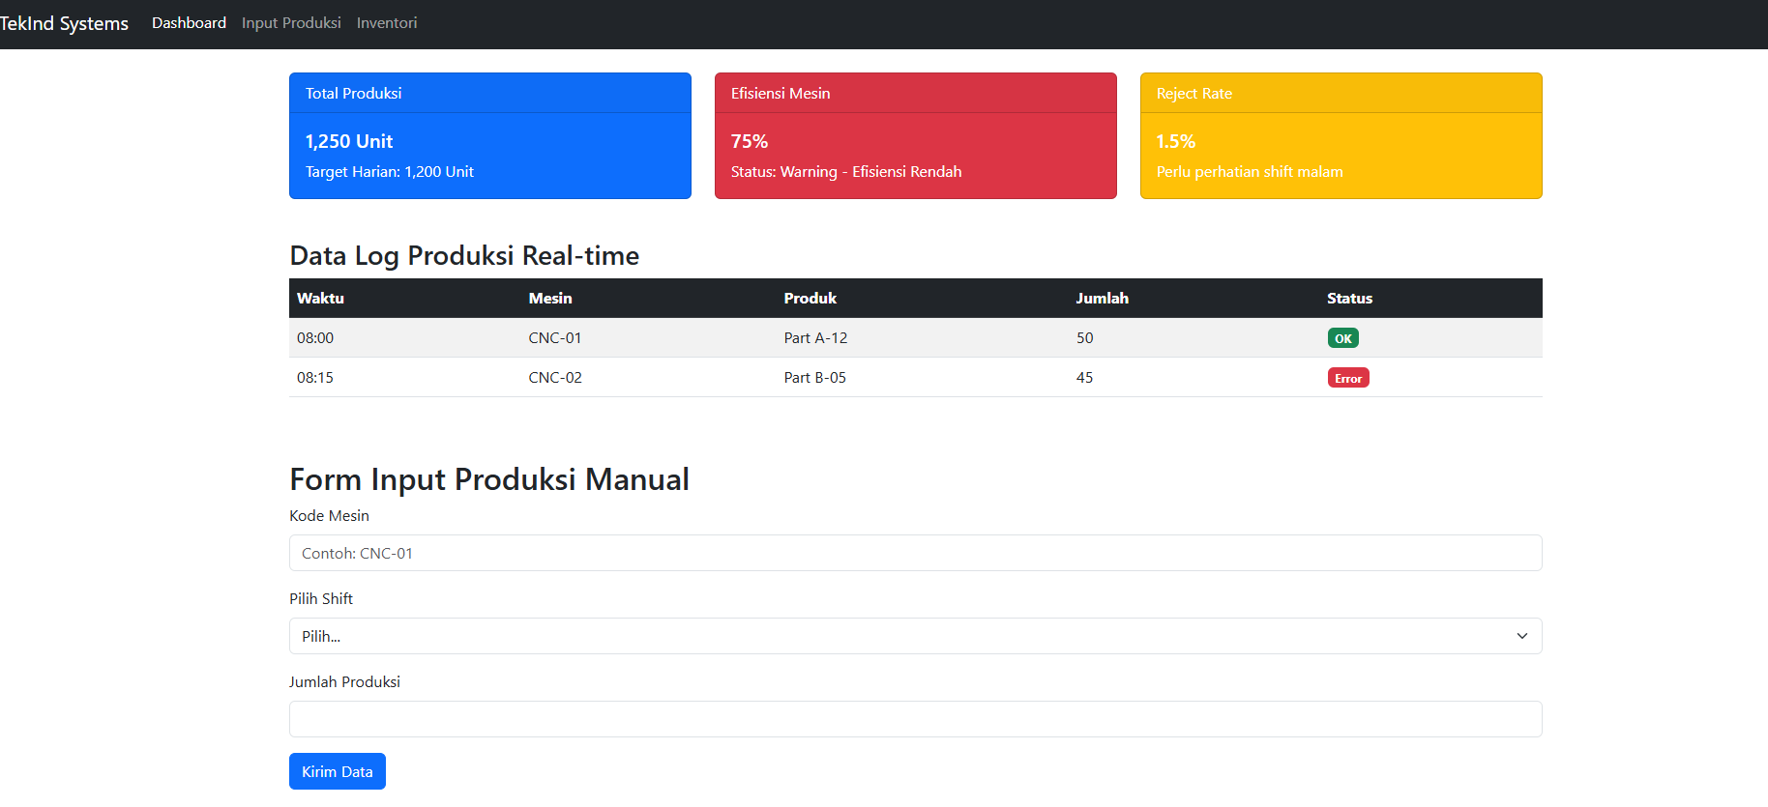
Gambar F.2 – Output dari Latihan 2
F.3 Tugas Proyek Mini – Industri
Deskripsi proyek mini:
Buatlah struktur dashboard baru bernama `dashboard_inventori.html`.
a. Gunakan Bootstrap Grid.
b. Bagian atas: Judul "Gudang Bahan Baku".
c. Bagian kiri (4 kolom): Form Stok Masuk (Input nama barang, qty, supplier).
d. Bagian kanan (8 kolom): Tabel Stok Saat Ini (Gunakan tabel Bootstrap).

Penjelasan pendekatan/solusi yang digunakan:
Pada project mini ini, saya membuat file dashboard_inventori.html dengan memanfaatkan sistem grid dari Bootstrap sebagai kerangka utama layout. Struktur halaman diawali dengan container dan row, kemudian dibagi menjadi dua bagian menggunakan col-md-4 untuk form di sisi kiri dan col-md-8 untuk tabel di sisi kanan. Bagian paling atas saya beri judul “Gudang Bahan Baku” agar halaman memiliki identitas sebagai dashboard inventori. Dengan pembagian 12 kolom ini, tampilan terlihat proporsional di desktop dan tetap menyesuaikan saat dibuka di layar yang lebih kecil.
Untuk bagian kiri, saya menggunakan komponen form bawaan Bootstrap seperti form-control dan form-label agar input nama barang, quantity, dan supplier tampil rapi dan konsisten. Sementara di bagian kanan, tabel stok dibuat menggunakan class table Bootstrap supaya data lebih mudah dibaca tanpa perlu banyak styling tambahan. Beberapa elemen dibungkus dalam card agar tampil seperti panel dashboard yang terstruktur. Pendekatan ini saya pilih karena lebih efisien, cepat dibuat, dan sudah mendukung responsivitas tanpa harus menulis CSS dari awal.

Kode Utama:
<!DOCTYPE html>
<html lang="id">
<head>
<meta charset="UTF-8">
<meta name="viewport" content="width=device-width, initial-scale=1.0">
<title>Dashboard Inventori - AMDK DAXU</title>

<!-- Bootstrap CSS -->
<link href="https://cdn.jsdelivr.net/npm/bootstrap@5.3.0/dist/css/bootstrap.min.css" rel="stylesheet">
</head>

<body>

<!-- NAVBAR -->
<nav class="navbar navbar-expand-lg navbar-dark bg-dark">
<div class="container-fluid">
<a class="navbar-brand fw-bold" href="#">DAXU Water Systems</a>

<button class="navbar-toggler" type="button" data-bs-toggle="collapse" data-bs-target="#navbarNav">
<span class="navbar-toggler-icon"></span>
</button>

<div class="collapse navbar-collapse" id="navbarNav">
<ul class="navbar-nav ms-auto">
<li class="nav-item">
<a class="nav-link" href="index.html">Dashboard</a>
</li>
<li class="nav-item">
<a class="nav-link" href="#">Input Produksi</a>
</li>
<li class="nav-item">
<a class="nav-link active" href="#">Inventori</a>
</li>
</ul>
</div>
</div>
</nav>

<!-- CONTAINER -->
<div class="container mt-4">

<!-- HEADER -->
<div class="row mb-4 text-center">
<div class="col-12">
<h2 class="fw-bold">Dashboard Monitoring Persediaan Bahan Baku</h2>
<p class="text-muted">Industri Air Minum Dalam Kemasan (AMDK) DAXU</p>
<hr>
</div>
</div>

<!-- KPI -->
<div class="row mb-4">
<div class="col-12 col-md-4">
<div class="card text-white bg-primary shadow-sm">
<div class="card-body text-center">
<h5>Total Bahan Baku</h5>
<h3>7 Item</h3>
</div>
</div>
</div>

<div class="col-12 col-md-4">
<div class="card text-white bg-danger shadow-sm">
<div class="card-body text-center">
<h5>Bahan Baku Kritis</h5>
<h3>2 Item</h3>
</div>
</div>
</div>

<div class="col-12 col-md-4">
<div class="card text-white bg-success shadow-sm">
<div class="card-body text-center">
<h5>Produksi Hari Ini</h5>
<h3>12.500 Botol</h3>
</div>
</div>
</div>
</div>

<!-- GRID UTAMA -->
<div class="row">

<!-- FORM (4 KOLOM) -->
<div class="col-12 col-md-4 mb-4">
<div class="card shadow">
<div class="card-header bg-info text-white">
Form Stok Masuk
</div>
<div class="card-body">
<form>
<div class="mb-3">
<label class="form-label">Nama Bahan Baku</label>
<input type="text" class="form-control" placeholder="Contoh: Preform 600ml">
</div>

<div class="mb-3">
<label class="form-label">Jumlah (Qty)</label>
<input type="number" class="form-control" placeholder="Masukkan jumlah">
</div>

<div class="mb-3">
<label class="form-label">Supplier</label>
<input type="text" class="form-control" placeholder="Nama supplier">
</div>

<button type="submit" class="btn btn-info w-100">
Simpan Data
</button>
</form>
</div>
</div>
</div>

<!-- TABEL (8 KOLOM) -->
<div class="col-12 col-md-8">
<div class="card shadow">
<div class="card-header bg-secondary text-white">
Data Stok Bahan Baku
</div>
<div class="card-body">
<table class="table table-striped table-hover">
<thead class="table-dark">
<tr>
<th>Kode</th>
<th>Nama Bahan</th>
<th>Qty</th>
<th>Supplier</th>
<th>Status</th>
</tr>
</thead>
<tbody>
<tr>
<td>BB-01</td>
<td>Preform Botol 600ml</td>
<td>5000</td>
<td>PT Indo PET</td>
<td><span class="badge bg-success">Aman</span></td>
</tr>
<tr>
<td>BB-02</td>
<td>Tutup Botol Biru</td>
<td>3200</td>
<td>CV Cap Sejahtera</td>
<td><span class="badge bg-success">Aman</span></td>
</tr>
<tr>
<td>BB-03</td>
<td>Label DAXU 600ml</td>
<td>900</td>
<td>PT Grafika Nusantara</td>
<td><span class="badge bg-warning text-dark">Menipis</span></td>
</tr>
<tr>
<td>BB-04</td>
<td>Karton Box 600ml (Isi 24)</td>
<td>120</td>
<td>PT Karton Makmur</td>
<td><span class="badge bg-warning text-dark">Menipis</span></td>
</tr>
<tr>
<td>BB-05</td>
<td>Plastik Shrink Pack</td>
<td>80</td>
<td>CV Plastik Abadi</td>
<td><span class="badge bg-danger">Kritis</span></td>
</tr>
<tr>
<td>BB-06</td>
<td>Bahan Ozon Treatment</td>
<td>15</td>
<td>PT Water Chemindo</td>
<td><span class="badge bg-danger">Kritis</span></td>
</tr>
<tr>
<td>BB-07</td>
<td>Air Baku (Raw Water)</td>
<td>12.000 Liter</td>
<td>Sumber Mata Air DAXU</td>
<td><span class="badge bg-success">Aman</span></td>
</tr>
</tbody>
</table>
</div>
</div>
</div>

</div>
</div>

<!-- FOOTER -->
<footer class="text-center py-3 bg-light mt-4">
<small class="text-muted">
© 2026 | Dashboard Inventori AMDK DAXU - Radhitya Adha
</small>
</footer>

<!-- Bootstrap JS -->
<script src="https://cdn.jsdelivr.net/npm/bootstrap@5.3.0/dist/js/bootstrap.bundle.min.js"></script>

</body>
</html>

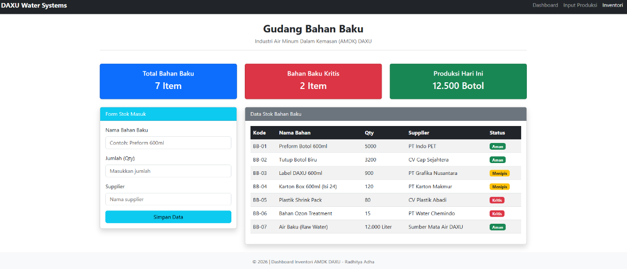

Gambar F.3 – Output dari Projek Mini Industri

G. PEMBAHASAN
G.1 Analisis Kesesuaian Hasil dengan Teori
Hasil praktikum menunjukkan kesesuaian dengan teori mengenai pemisahan struktur dan desain melalui penggunaan CSS eksternal. Penerapan class selector, pengaturan tipografi, warna, serta konsep box model terbukti mampu meningkatkan keterbacaan dan keteraturan tampilan antarmuka. Penggunaan properti seperti max-width, margin: auto, serta box-sizing juga mendukung prinsip layout responsif sebagaimana dijelaskan dalam konsep UI/UX. Dengan demikian, hasil implementasi tidak hanya memperbaiki aspek visual, tetapi juga meningkatkan kenyamanan serta efisiensi interaksi pengguna terhadap sistem.

G.2 Kendala yang Ditemukan dan Solusinya
Kendala / Error yang Ditemukan | Solusi yang Diterapkan
Warna atau efek hover tidak muncul | Memeriksa kembali selector dan spesifisitas CSS
Tampilan form berubah saat di-zoom | Menggunakan max-width dan box-sizing: border-box

G.3 Kaitan dengan Penerapan di Industri
Keterampilan CSS yang dipelajari dalam modul ini bisa diterapkan secara nyata dalam bidang Teknik Industri, terutama dalam merancang sistem informasi yang digunakan di area produksi. Saat ini banyak aktivitas industri yang sudah terdigitalisasi, seperti dashboard monitoring produksi, pencatatan OEE, hingga form input data kualitas. Tampilan sistem yang rapi, terstruktur, dan mudah dibaca akan sangat membantu operator dalam memahami informasi tanpa harus berpikir terlalu lama. Penyesuaian warna, ukuran teks, jarak antar elemen, serta tata letak yang proporsional dapat membuat informasi penting lebih mudah dipahami dan mengurangi potensi kesalahan saat memasukkan data.
Sebagai contoh konkret, pada sistem pelaporan produk cacat di lini produksi, operator harus mengisi jumlah cacat, jenis cacat, dan tindakan perbaikan. Jika form dirancang dengan layout yang jelas, tombol aksi yang dibedakan secara visual, serta tabel yang tertata rapi, proses input menjadi lebih cepat dan minim kesalahan. Selain itu, desain yang responsif memastikan sistem tetap nyaman digunakan baik melalui komputer di ruang kontrol maupun perangkat mobile di area produksi. Dengan demikian, penguasaan CSS tidak hanya berpengaruh pada aspek tampilan, tetapi juga mendukung efisiensi kerja dan kelancaran proses operasional di industri.

H. KESIMPULAN
1 | Mahasiswa memahami bahwa CSS tidak hanya berfungsi untuk memperindah tampilan, tetapi juga berperan dalam meningkatkan kenyamanan pengguna (usability) dan efektivitas suatu sistem berbasis web.
2 | Mahasiswa mampu menerapkan CSS eksternal serta memanfaatkan class selector untuk menghasilkan tampilan yang lebih terstruktur, konsisten, dan mudah dikembangkan.
3 | Mahasiswa menguasai konsep Box Model sebagai dasar dalam mengatur jarak, ukuran, dan tata letak elemen agar halaman web terlihat rapi dan proporsional.
4 | Praktikum ini mengarajkan pemahaman bahwa desain antarmuka yang baik merupakan bagian penting dalam perancangan sistem industri yang efisien, responsif, dan minim kesalahan operasional.

I. DAFTAR PUSTAKA

No. | Referensi (Format APA 7th Edition)
[1] | Burhandenny, A. E. (2026). Manual Praktikum Aplikasi Web dan Mobile Semester Genap 2025/2026. Program Studi Teknik Industri, Universitas Negeri Yogyakarta.
[2] | Mardiansyah, A., Kasah, B. N., Zamzami, H. R., Arabu, M. Y., Nasro, M. A., Kristanto, N., ... & Wulandari, Y. (2025). Pengenalan dasar HTML dan CSS: Langkah pertama dalam pengembangan web. Abdi Jurnal Publikasi, 3(3), 165-170.
[3] | Nopal, H. (2024). Pelatihan Pelatihan Pemrograman Web Menggunakan Html Dan Css Di Smk N 2 Slawi. Jurnal Abdimas Universitas Insan Pembangunan Indonesia, 2(2), 31-34.
[4] | Sinlae, F., Bowono, P., Christian, H. R., & Elfan, A. (2024). Pelatihan Dalam Desain Website Menggunakan HTML dan CSS. Jurnal Ilmu Multidisiplin, 3(2), 190-198.
[5] | Kurniawan, D. (2023). Belajar Pemrograman Web Dasar HTML, CSS, & Javascript Untuk Pemula. Penerbit Yayasan Prima Agus Teknik, 1-228.

J. LEMBAR PENILAIAN DAN PENGESAHAN

RUBRIK PENILAIAN LAPORAN
Aspek Penilaian |  | Bobot
No. | Aspek Penilaian |  | Bobot (%) | Nilai (0-100) | Skor Akhir | Catatan Penilai
1 | Kelengkapan Isi (Semua bagian A–I terisi lengkap) |  | 20%
2 | Kualitas Dasar Teori (Ditulis dengan bahasa sendiri, relevan, minimal 3 paragraf) |  | 15%
3 | Dokumentasi Langkah Kerja (Kode & Screenshot sesuai, jelas, dan terbaca) |  | 25%
4 | Tugas/Latihan Mandiri (Semua latihan & proyek mini dikerjakan dan berfungsi) |  | 20%
5 | Pembahasan & Analisis (Kritis, mendalam, dan relevan dengan industri) |  | 15%
6 | Kesimpulan & Tata Bahasa (Spesifik, rapi, mengikuti format yang ditentukan) |  | 5%
TOTAL NILAI AKHIR |  |  | 100%

Mahasiswa  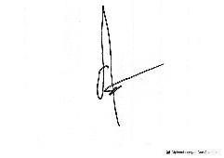  ________________________________  Radhitya Adha Fadlur Rohman  NIM: 23051430005 | Diperiksa oleh Asisten / Dosen  ________________________________  Dr. Eng. Ir. Aji Ery Burhandenny, S.T., M.AIT.  Tanggal: 20 Februari 2026

A. IDENTITAS & INFORMASI MODUL

Mata Kuliah | Aplikasi Web dan Mobile
Kode Modul | Modul 4 (Pertemuan 4)
Topik Utama | JavaScript Dasar (Variabel, Tipe Data, Operator, Control Flow)
Sub-Topik | Logika pemrograman, variabel, tipe data, operator aritmatika/logika, dan percabangan.
Durasi Praktikum | 340 Menit
Tanggal Praktikum | 6 Maret 2026
Nama Mahasiswa | Radhitya Adha Fadhlur Rohman
NIM | 23051430005
Kelas | A2

B. TUJUAN PEMBELAJARAN
1 | Memahami peran JavaScript sebagai "otak" dari halaman web.
2 | Mampu mendeklarasikan variabel dan memahami aturan penamaannya.
3 | Menguasai operator aritmatika untuk perhitungan sederhana.
4 | Mampu menggunakan Control Flow (`if/else`, `switch`) untuk pengambilan keputusan otomatis.

C. ALAT DAN BAHAN
No. | Nama Alat / Bahan / Aplikasi | Versi / Spesifikasi | Keterangan
1 | Visual Studio Code (VS Code) | Versi 1.8x ke atas | Code Editor
2 | Google Chrome / Browser Modern | Versi terbaru | Testing & Debugging
3 | File `index.html` dari pertemuan sebelumnya. | Versi Terbaru | Hasil pekerjaan pertemuan sebelumnya
4 | Ekstensi VS Code: LiveServer | Versi terbaru | Melihat perubahan web secara real-time.
5 | Javascript | Versi terbaru | Membuat halaman web menjadi lebih interaktif dan fungsional

D. DASAR TEORI
JavaScript merupakan salah satu bahasa pemrograman yang cukup penting dalam pengembangan aplikasi web. Dalam sebuah halaman web, HTML biasanya digunakan untuk membangun struktur dasar halaman, sedangkan CSS digunakan untuk mengatur tampilan agar lebih menarik. Namun, tanpa adanya JavaScript, halaman web tersebut hanya bersifat statis dan tidak dapat merespons interaksi pengguna. Oleh karena itu, JavaScript digunakan untuk menambahkan logika pemrograman sehingga halaman web dapat menjadi lebih interaktif, misalnya dengan menampilkan pesan, memproses data yang dimasukkan pengguna, atau melakukan perhitungan secara otomatis. JavaScript dapat dianggap sebagai komponen yang membuat halaman web “hidup” dan mampu merespons berbagai tindakan dari pengguna.
Dalam JavaScript terdapat beberapa konsep dasar yang perlu dipahami, salah satunya adalah variabel. Variabel digunakan sebagai tempat untuk menyimpan data yang akan digunakan dalam program. Data tersebut bisa berupa angka, teks, maupun nilai logika. Misalnya angka untuk menghitung jumlah produksi, teks untuk menyimpan nama barang, atau nilai benar dan salah untuk menentukan suatu kondisi.
Variabel dalam JavaScript umumnya ditulis menggunakan kata kunci let atau const. Selain variabel, JavaScript juga memiliki operator yang berfungsi untuk melakukan berbagai operasi seperti penjumlahan, pengurangan, perbandingan nilai, maupun operasi logika. Operator ini sangat membantu ketika program perlu melakukan proses perhitungan atau evaluasi terhadap suatu data.
D.1 Konsep Utama
Konsep utama pada modul ini berfokus pada dasar logika pemrograman menggunakan JavaScript yang meliputi penggunaan variabel, tipe data, operator, serta percabangan untuk pengambilan keputusan. Variabel digunakan sebagai tempat untuk menyimpan data yang akan diproses oleh program, biasanya menggunakan kata kunci let untuk nilai yang dapat berubah dan const untuk nilai yang bersifat tetap. Data yang disimpan juga memiliki tipe tertentu, seperti number untuk angka, string untuk teks, dan boolean untuk nilai benar atau salah. Pemahaman mengenai tipe data ini penting karena akan mempengaruhi bagaimana data tersebut diproses di dalam program.

Selain itu, modul ini juga memperkenalkan penggunaan operator dan control flow seperti if dan else yang memungkinkan program mengambil keputusan berdasarkan kondisi tertentu. Operator digunakan untuk melakukan perhitungan maupun perbandingan nilai, sedangkan percabangan digunakan untuk menentukan tindakan apa yang harus dijalankan oleh program ketika suatu kondisi terpenuhi. Hasil dari proses tersebut biasanya ditampilkan melalui console pada browser menggunakan console.log() sehingga programmer dapat melihat output sekaligus melakukan pengecekan terhadap logika program yang dibuat.

D.2 Keterkaitan dengan Teknik Industri
Materi JavaScript pada modul ini juga cukup relevan dengan penerapan di bidang Teknik Industri, khususnya dalam pengolahan data operasional dan pembuatan sistem informasi sederhana. Dalam kegiatan industri, banyak data yang perlu dicatat dan dianalisis, seperti jumlah produksi, waktu operasi mesin, maupun pencapaian target kerja. Melalui konsep dasar pemrograman seperti variabel, operasi perhitungan, dan logika percabangan, data-data tersebut dapat diolah secara otomatis oleh sistem sehingga proses analisis menjadi lebih cepat dan risiko kesalahan akibat perhitungan manual dapat dikurangi.
Penerapan konsep ini dapat dilihat pada sistem monitoring produksi berbasis web. Data produksi yang dimasukkan oleh operator dapat langsung diproses oleh program untuk menghitung total output, mengevaluasi apakah target produksi sudah tercapai, serta menampilkan informasi tersebut secara langsung kepada pengguna. Selain itu, logika pemrograman juga dapat dimanfaatkan untuk membantu menghitung indikator performa produksi atau memberikan notifikasi ketika terjadi penyimpangan dari target yang telah ditetapkan.

E. LANGKAH KERJA DAN HASIL PRAKTIKUM
E.1 Langkah 1 – Hello World & Variable di Console
/komentar single line
// 1. variabel & tipe data
let namaMesin = "CNC-Mazak-01";
let targetHarian = 500;
let isOperational = true;

//menampilkan ke console browser
console.log("Mesin: " + namaMesin);
console.log("Target: " + targetHarian);

// 2. operator aritmatika
let produksiPagi = 200
let produksiSiang = 150;
let totalProduksi = produksiPagi + produksiSiang;
console.log("Total saat ini: " + totalProduksi);

//hitung sisa kekurangan target
let kekurangan = targetHarian - totalProduksi;
console.log("Kekurangan target: " + kekurangan);

Screenshot Hasil:
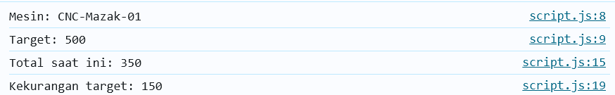

Gambar E.1 – Kode dari Langkah 1
E.2 Langkah 2 – Control Flow (Pengambilan Keputusan
// simulasi data pembacaan sensor (jam operasional)
let jamOperasional = 1250;
let batasMaksimal = 1200;

console.log("---cek status maintenance---")

// logika if/else
if (jamOperasional >= batasMaksimal) {
console.log("PERINGATAN : Mesin mencapai batas maksimal!");
console.log("Status: MAINTENANCE WAJIB (Stop Produksi!)");
} else if (jamOperasional > 1000) {
console.log("Status: SIAP HATI-HATI (Segera jadwalkan maintenance)");
} else {
console.log("Status: Berjalan Normal");
}

}

Screenshot Hasil:
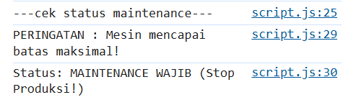
[ Tempel Screenshot di sini ]

Klik kanan → Insert Picture
Gambar E.2 – Output dari Langkah 2
E.3 Langkah 3 – Studi Kasus Industri (Perhitungan OEE Sederhana)
// data input
let jamKerjaPlanned = 8;
let jamKerjaAktual = 6.5;

// perhitungan
let availability = (jamKerjaAktual / jamKerjaPlanned)*100;

//pembulatan 2 angka dibelakang koma
availability = availability.toFixed(2);

console.log("Planned time: " + jamKerjaPlanned + " jam");
console.log("Actual Time: " + jamKerjaAktual + " jam");
console.log("Availability: " + availability + " %");
// logika penilaian kualitas availability
if (availability >= 90) {
console.log("Kategori : WORLD CLASS")
} else if (availability >= 80) {
console.log("Kategori: BAIK (Tetap monitor)");
} else {
console.log("Kategori: BURUK (Perlu investigasi penyebab breakdown");
}

Screenshot Hasil:
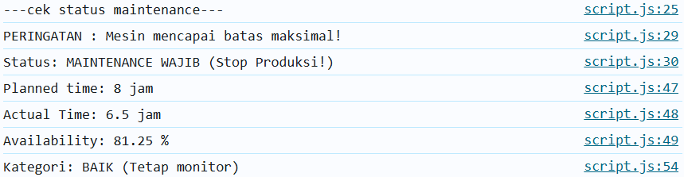
Gambar E.3 – Output dari Langkah 3

E.4 Langkah 4 – Interaksi DOM Sederhana (Alert & Prompt)
let namaOperator = prompt("Masukkan Nama Operator: ");
let shiftKerja = prompt("Masukkan shift (Pagi/Siang/Malam): ");

if (shiftKerja === "Malam") {
alert("Halo "+ namaOperator+", Shift malam memiliki tambahan uang makan sebesar Rp20.000.");
} else {
alert("Halo "+ namaOperator+", Selamat bekerja. Tetap Semangat!");
}

Screenshot Hasil:
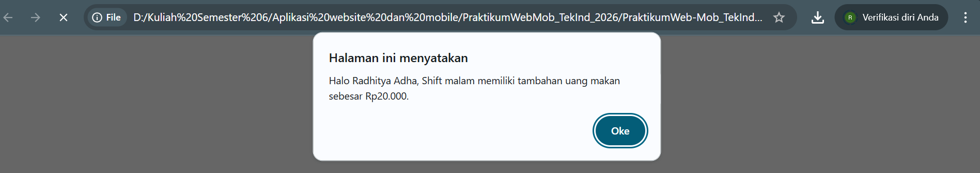
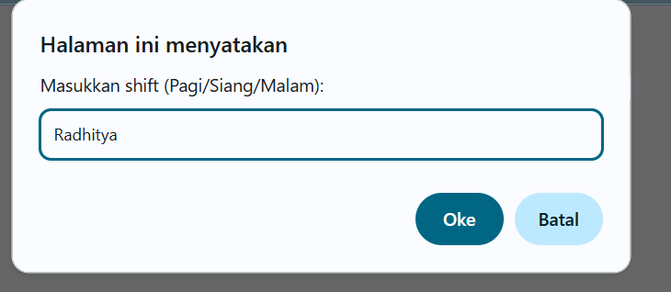
Gambar E.4 – Output dari Langkah 4
F. LATIHAN DAN TUGAS MANDIRI
F.1 Latihan 1 – Matematika
Pertanyaan / Instruksi Latihan:
Buat variabel `gajiPokok` dan `jamLembur`. Hitung `totalGaji` dengan asumsi upah lembur per jam adalah 1.5x dari gaji pokok dibagi 173 (jam kerja bulanan). Tampilkan hasilnya di console.

Jawaban / Kode Solusi:
let gajiPokok = 5000000
let jamLembur = 6
let totalGaji = (1.5*jamLembur*gajiPokok)/173 + gajiPokok

totalGaji = totalGaji.toFixed(2)
console.log("Gaji Anda Bulan ini: " + "Rp" + totalGaji)

Gambar F.1 – Output dari Latihan 1
F.2 Latihan 2 – Logika Switch
Pertanyaan / Instruksi Latihan:
Gunakan `switch` untuk mengkonversi kode shift angka (1, 2, 3) menjadi nama shift (Pagi, Siang, Malam). Jika input selain 1-3, tampilkan "Shift Tidak Valid".

Jawaban / Kode Solusi:
//LATIHAN 2 (LOGIKA SWITCH)
let kodeShift = 2;
switch (kodeShift) {
case 1 :
console.log("Shift anda adalah : Pagi")
break;
case 2:
console.log("Shift anda adalah : Siang")
case 3:
console.log("Shift anda adalah : Malam")
default:
console.log("Shift tidak valid")
}

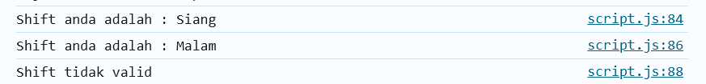
Gambar F.2 – Output dari Latihan 2
F.3 Tugas Proyek Mini – Kalkulator Biaya Produksi
Deskripsi proyek mini:
Buat program di `script.js` yang menghitung biaya produksi total per unit.
- Variabel: `biayaBahanBaku`, `biayaTenagaKerja`, `biayaOverhead`, `jumlahProduksi`.
- Rumus: `totalPerUnit = (biayaBahanBaku + biayaTenagaKerja + biayaOverhead) / jumlahProduksi`.
- Gunakan `if/else` untuk mengecek: jika `jumlahProduksi` < 100, tampilkan "Biaya Tinggi (Ekonomi Skala Kecil)". Jika >= 100, tampilkan "Biaya Efisien".

Penjelasan pendekatan/solusi yang digunakan:
Pendekatan yang digunakan pada modul ini adalah membuat program sederhana menggunakan JavaScript untuk menghitung biaya produksi per unit. Program diawali dengan mendefinisikan beberapa variabel yang mewakili komponen biaya produksi seperti biaya bahan baku, biaya tenaga kerja, biaya overhead, serta jumlah unit yang diproduksi. Selanjutnya program melakukan perhitungan dengan menjumlahkan seluruh biaya tersebut kemudian membaginya dengan jumlah produksi untuk mendapatkan nilai biaya per unit. Setelah proses perhitungan selesai, digunakan logika percabangan if/else untuk mengevaluasi apakah jumlah produksi masih tergolong kecil atau sudah cukup efisien. Hasil perhitungan beserta keterangan evaluasinya kemudian ditampilkan melalui console.log() sehingga dapat dilihat langsung pada console browser saat program dijalankan

Kode Utama:
// PROYEK MINI KALKULATOR BIAYA PRODUKSI
let biayaBahanBaku = ("Rp" + 7500000);
let biayaTenagaKerja = ("Rp" + 500000);
let biayaOverhead = ("Rp" + 350000);
let jumlahProduksi = (1500 + " Unit");

//menampilkan data-data
console.log("Biaya Bahan Baku : " + biayaBahanBaku)
console.log("Biaya Tenaga Kerja : " + biayaTenagaKerja)
console.log("Biaya Overhead : " + biayaOverhead)
console.log("Jumlah Produksi saat ini : " + jumlahProduksi)

//perhitungan totalperunit
let totalperunit = (biayaBahanBaku+biayaTenagaKerja+biayaOverhead)/ jumlahProduksi
totalperunit = totalperunit.toFixed(2)

// if/else pengecekan jumlah produksi
if (jumlahProduksi < 100) {
console.log("Biaya Tinggi (Ekonomi Skala Kecil")
} else {
console.log("Biaya Efisien")
}

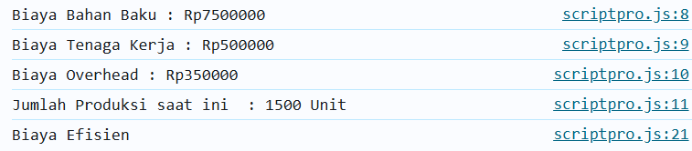
Gambar F.3 – Output dari Projek Mini Industri
G. PEMBAHASAN
G.1 Analisis Kesesuaian Hasil dengan Teori
hasil dari praktikum ini sudah sesuai dengan teori dasar pemrograman JavaScript yang memanfaatkan variabel, operasi aritmatika, serta percabangan if/else. Program yang dibuat mampu menghitung biaya produksi per unit dengan menjumlahkan seluruh komponen biaya produksi kemudian membaginya dengan jumlah unit yang dihasilkan. Selain itu, penggunaan percabangan juga sudah berjalan dengan baik untuk mengevaluasi kondisi jumlah produksi dan menampilkan kategori yang sesuai berdasarkan batas yang telah ditentukan.
Meskipun demikian, secara konsep masih ada beberapa hal yang perlu diperhatikan agar lebih sesuai dengan teori pemrograman. Salah satunya adalah memastikan bahwa data yang digunakan dalam proses perhitungan memiliki tipe data numerik (number), karena jika data masih berbentuk teks (string) maka dapat mempengaruhi hasil perhitungan. Dengan penggunaan tipe data yang tepat serta penerapan logika program yang benar, maka hasil perhitungan yang dihasilkan oleh program akan lebih akurat dan sesuai dengan prinsip dasar pemrograman JavaScript.

G.2 Kendala yang Ditemukan dan Solusinya
Kendala / Error yang Ditemukan | Solusi yang Diterapkan
Console pada browser tidak menampilkan hasil dan muncul error saat program dijalankan. | - Mengecek kembali penulisan kode JavaScript agar sesuai dengan sintaks yang benar.  - Memastikan file JavaScript sudah terhubung dengan benar pada file HTML.

G.3 Kaitan dengan Penerapan di Industri
Konsep yang dipelajari pada praktikum ini sebenarnya cukup dekat dengan penerapan di dunia industri, terutama dalam hal pengolahan data produksi dan perhitungan biaya. Di perusahaan manufaktur, perhitungan biaya produksi per unit merupakan hal penting karena berkaitan dengan penentuan harga jual produk serta evaluasi efisiensi proses produksi. Dengan memanfaatkan logika pemrograman seperti variabel, operasi perhitungan, dan percabangan kondisi, proses pengolahan data tersebut dapat dilakukan secara lebih cepat dan sistematis melalui sistem berbasis komputer.

Sebagai contoh, dalam sebuah pabrik perusahaan perlu menghitung total biaya produksi yang berasal dari bahan baku, tenaga kerja, dan biaya operasional lainnya. Data tersebut kemudian diolah oleh sistem untuk mengetahui biaya produksi per unit dan melihat apakah proses produksi sudah berjalan efisien atau belum. Program sederhana seperti yang dibuat pada praktikum ini memang masih sangat dasar, tetapi konsepnya sudah menggambarkan bagaimana sistem informasi di industri bekerja dalam membantu proses pengolahan data dan pengambilan keputusan.

H. KESIMPULAN
1 | Praktikum modul 4 membantu memahami dasar penggunaan JavaScript seperti variabel, tipe data, dan operator untuk melakukan perhitungan sederhana pada program.
2 | Penggunaan control flow seperti if/else memungkinkan program mengambil keputusan otomatis berdasarkan kondisi tertentu.
3 | Program yang dibuat mampu menghitung biaya produksi per unit dari beberapa komponen biaya yang dimasukkan.

I. DAFTAR PUSTAKA

No. | Referensi (Format APA 7th Edition)
[1] | Burhandenny, A. E. (2026). Manual Praktikum Aplikasi Web dan Mobile Semester Genap 2025/2026. Program Studi Teknik Industri, Universitas Negeri Yogyakarta.
[2] | Mozilla Foundation. (n.d.). JavaScript guide. MDN Web Docs. https://developer.mozilla.org/en-US/docs/Web/JavaScript/Guide
[3] | Flanagan, D. (2020). JavaScript: The Definitive Guide (7th ed.). O’Reilly Media.
[4] | Kadir, A. (2018). Dasar Pemrograman Web Dinamis Menggunakan JavaScript. Yogyakarta: Andi Publisher.
[5]

J. LEMBAR PENILAIAN DAN PENGESAHAN

RUBRIK PENILAIAN LAPORAN
Aspek Penilaian |  | Bobot
No. | Aspek Penilaian |  | Bobot (%) | Nilai (0-100) | Skor Akhir | Catatan Penilai
1 | Kelengkapan Isi (Semua bagian A–I terisi lengkap) |  | 20%
2 | Kualitas Dasar Teori (Ditulis dengan bahasa sendiri, relevan, minimal 3 paragraf) |  | 15%
3 | Dokumentasi Langkah Kerja (Kode & Screenshot sesuai, jelas, dan terbaca) |  | 25%
4 | Tugas/Latihan Mandiri (Semua latihan & proyek mini dikerjakan dan berfungsi) |  | 20%
5 | Pembahasan & Analisis (Kritis, mendalam, dan relevan dengan industri) |  | 15%
6 | Kesimpulan & Tata Bahasa (Spesifik, rapi, mengikuti format yang ditentukan) |  | 5%
TOTAL NILAI AKHIR |  |  | 100%

Mahasiswa  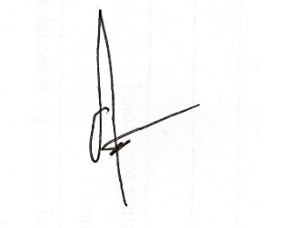  ________________________________  Radhitya Adha Fadhlur Rohman  NIM: 23051430005 | Diperiksa oleh Asisten / Dosen  ________________________________  Dr. Eng. Ir. Aji Ery Burhandenny, S.T., M.AIT.  Tanggal: 6 Maret 2026

A. IDENTITAS & INFORMASI MODUL

Mata Kuliah | Aplikasi Web dan Mobile
Kode Modul | Modul 5 Function, Array, Object di JavaScript
Topik Utama | Function, Array, Object di JavaScript
Sub-Topik | Modularitas kode (Function), pengelolaan data list (Array), dan struktur data kompleks (Object).
Durasi Praktikum | 340 Menit
Tanggal Praktikum | 13 Maret 2026
Nama Mahasiswa | Radhitya Adha Fadhlur Rohman
NIM | 23051430005
Kelas | A1

B. TUJUAN PEMBELAJARAN

1 | Memahami konsep Function untuk menghindari pengulangan kode (DRY - Don't  Repeat Yourself).
2 | Menguasai penggunaan Array untuk menyimpan sekumpulan data (misal: daftar cacat  produksi).
3 | Memahami Object untuk merepresentasikan entitas nyata (misal: Spesifikasi Mesin)  dalam bentuk data.
4 | Mampu melakukan iterasi (perulangan) terhadap Array dan Object.

C. ALAT DAN BAHAN
Sebutkan seluruh perangkat keras, perangkat lunak, dan sumber referensi yang digunakan selama praktikum.

No. | Nama Alat / Bahan / Aplikasi | Versi / Spesifikasi | Keterangan
1 | Visual Studio Code (VS Code) | Versi 1.8x ke atas | Code Editor
2 | Google Chrome / Browser Modern | Versi terbaru | Testing & Debugging
3 | HTML | - | Bahasa Markup
4 | Node.js & npm | - | Runtime JS (Modul tertentu)
5 | Live Server | - | Local Development Server
6 | Github | Web-Based | Menyimpan & Mengelola Source Code

D. DASAR TEORI
Dalam pemrograman JavaScript, penulisan kode yang terstruktur sangat penting agar program lebih mudah dipahami dan dikelola. Salah satu cara untuk membuat kode lebih terorganisir adalah dengan menggunakan function. Function merupakan sekumpulan perintah yang ditulis dalam satu blok kode dan dapat dipanggil kembali ketika diperlukan. Dengan adanya function, penulisan kode menjadi lebih efisien karena programmer tidak perlu menuliskan perintah yang sama secara berulang. Konsep ini juga membantu menjaga kerapian kode serta mempermudah proses perbaikan dan pengembangan program di kemudian hari.
JavaScript juga memiliki struktur data yang disebut array. Array digunakan untuk menyimpan beberapa data dalam satu variabel yang sama. Struktur ini sangat berguna ketika program harus mengelola banyak data sekaligus, misalnya daftar produk, data transaksi, atau catatan hasil produksi. Setiap data dalam array memiliki posisi atau indeks tertentu yang dapat digunakan untuk mengakses data tersebut. Dalam penggunaannya, array sering diproses menggunakan perulangan (looping) sehingga setiap elemen data dapat ditampilkan atau diolah sesuai dengan kebutuhan program.
Object digunakan untuk menyimpan data yang lebih kompleks karena terdiri dari beberapa pasangan properti dan nilai (key dan value). Dengan menggunakan object, sebuah data dapat direpresentasikan lebih jelas karena setiap informasi memiliki nama atribut masing-masing. Contohnya seperti data mesin yang memiliki informasi id, nama mesin, status, maupun spesifikasinya. Dalam pengembangan aplikasi web, object sering dikombinasikan dengan array sehingga membentuk kumpulan object dalam satu struktur data. Cara ini umum digunakan untuk menyimpan dan mengelola data yang lebih terstruktur dalam suatu aplikasi.
D.1 Konsep Utama
Konsep utama pada praktikum ini berfokus pada pemanfaatan function, array, dan object dalam bahasa pemrograman JavaScript untuk membantu pengelolaan kode dan data secara lebih terstruktur. Function digunakan untuk membungkus serangkaian perintah menjadi satu bagian yang dapat digunakan kembali ketika diperlukan. Dengan cara ini, program menjadi lebih ringkas dan mudah dipahami karena tidak terjadi pengulangan kode yang sama di banyak tempat. Penggunaan function juga membantu programmer dalam mengorganisasi logika program sehingga alur kerja aplikasi menjadi lebih jelas.
Selain itu, praktikum ini juga menekankan penggunaan array dan object sebagai cara untuk menyimpan serta mengelola data dalam program. Array digunakan untuk menyimpan kumpulan data yang sejenis, sedangkan object digunakan untuk merepresentasikan suatu entitas yang memiliki beberapa atribut atau informasi. Dalam praktik pengembangan aplikasi, kedua struktur data ini sering digabungkan dalam bentuk array of objects sehingga data dapat dikelola dengan lebih fleksibel dan mendekati struktur data yang digunakan pada sistem nyata seperti database atau JSON. Melalui konsep ini, mahasiswa dapat memahami bagaimana data di dalam aplikasi web disimpan, diproses, dan ditampilkan secara sistematis.

D.2 Keterkaitan dengan Teknik Industri
Konsep function, array, dan object dalam JavaScript memiliki keterkaitan dengan bidang Teknik Industri, terutama dalam pengolahan dan pengelolaan data pada sistem produksi maupun operasional. Dalam praktiknya, data seperti daftar produk cacat, informasi mesin, atau stok material sering perlu dicatat dan dianalisis secara sistematis. Penggunaan function dapat dianalogikan seperti prosedur kerja atau SOP yang dapat dijalankan berulang untuk melakukan perhitungan atau proses tertentu. Sementara itu, array dan object membantu merepresentasikan kumpulan data produksi maupun spesifikasi suatu mesin secara terstruktur. Dengan memahami konsep ini, mahasiswa Teknik Industri dapat melihat bagaimana teknologi pemrograman dapat dimanfaatkan untuk mendukung pengolahan data, monitoring proses, hingga pengembangan sistem informasi sederhana dalam lingkungan industri.

E. LANGKAH KERJA DAN HASIL PRAKTIKUM
Dokumentasikan setiap langkah kerja yang Anda lakukan, beserta hasil yang diperoleh (screenshot, kode, atau output). Jawab sesuai urutan langkah di Manual Praktikum.

E.1 Langkah 1: Membuat Function Perhitungan
Buat file baru `pertemuan5.html` dan `pertemuan5.js`. Kita akan membuat kalkulator energi listrik mesin. Di `pertemuan5.js`:
// 1. FUNCTION Declaration
// Fungsi untuk menghitung konsumsi daya (P = V x I)
function hitungDaya(tegangan, arus) {
let daya = tegangan * arus;
return daya; // Mengembalikan hasil
}
// Pemanggilan Function
let teganganMesin = 220; // Volt
let arusMesin = 10; // Ampere
let totalDaya = hitungDaya(teganganMesin, arusMesin);
console.log("Daya Mesin: " + totalDaya + " Watt");

Screenshot Hasil:
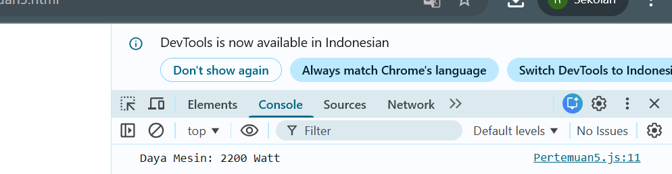
Gambar E.1 – Hasil Function Perhitungan di Console
E.2 Langkah 2 – Array dan Looping (Daftar Produk Cacat)
// 1. FUNCTION Declaration
// Fungsi untuk menghitung konsumsi daya (P = V x I)
function hitungDaya(tegangan, arus) {
let daya = tegangan * arus;
return daya; // Mengembalikan hasil
}
// Pemanggilan Function
let teganganMesin = 220; // Volt
let arusMesin = 10; // Ampere
let totalDaya = hitungDaya(teganganMesin, arusMesin);
console.log("Daya Mesin: " + totalDaya + " Watt");
// 2. ARRAY
let daftarCacat = ["C-001", "C-005", "C-012", "C-001", "C-020"]; // C-001 terjadi 2 kali
console.log("Jumlah Cacat: " + daftarCacat.length);
// Looping (Perulangan) untuk menampilkan setiap cacat
console.log("--- Laporan Detail Cacat ---");
for (let i = 0; i < daftarCacat.length; i++) {
console.log("Item ke-" + (i + 1) + " : " + daftarCacat[i]);
}
// Menambahkan data baru ke array
daftarCacat.push("C-099");
console.log("Setelah penambahan: " + daftarCacat);

Screenshot Hasil:
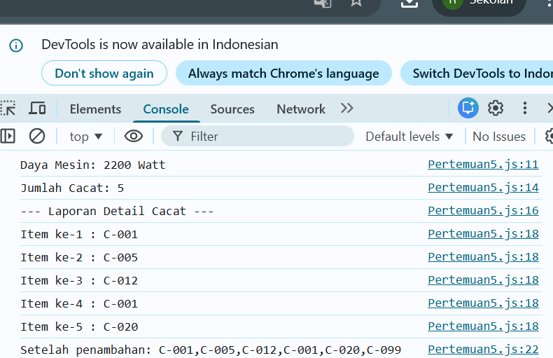
Gambar E.2 – Hasil Array dan Looping
E.3 Langkah 3 – Object (Rekaman Data Mesin)
// 1. FUNCTION Declaration
// Fungsi untuk menghitung konsumsi daya (P = V x I)
function hitungDaya(tegangan, arus) {
let daya = tegangan * arus;
return daya; // Mengembalikan hasil
}
// Pemanggilan Function
let teganganMesin = 220; // Volt
let arusMesin = 10; // Ampere
let totalDaya = hitungDaya(teganganMesin, arusMesin);
console.log("Daya Mesin: " + totalDaya + " Watt");
// 2. ARRAY
let daftarCacat = ["C-001", "C-005", "C-012", "C-001", "C-020"]; // C-001 terjadi 2 kali
console.log("Jumlah Cacat: " + daftarCacat.length);
// Looping (Perulangan) untuk menampilkan setiap cacat
console.log("--- Laporan Detail Cacat ---");
for (let i = 0; i < daftarCacat.length; i++) {
console.log("Item ke-" + (i + 1) + " : " + daftarCacat[i]);
}
// Menambahkan data baru ke array
daftarCacat.push("C-099");
console.log("Setelah penambahan: " + daftarCacat);
// 3. OBJECT
let mesinA = {
id: "M-01",
nama: "Injection Molding 50 Ton",
merk: "Toshiba",
tahunBeli: 2018,
status: "Running",
spesifikasi: {
kecepatanMax: 200, // mm/s
tekananMax: 150 // bar
}
};
// Mengakses data object
console.log("Nama Mesin: " + mesinA.nama);
console.log("Status: " + mesinA.status);
console.log("Tekanan Max: " + mesinA.spesifikasi.tekananMax + " bar");
// Mengubah data object (Simulasi mesin rusak)
mesinA.status = "Breakdown";
console.log("Status Baru: " + mesinA.status);

Screenshot Hasil:
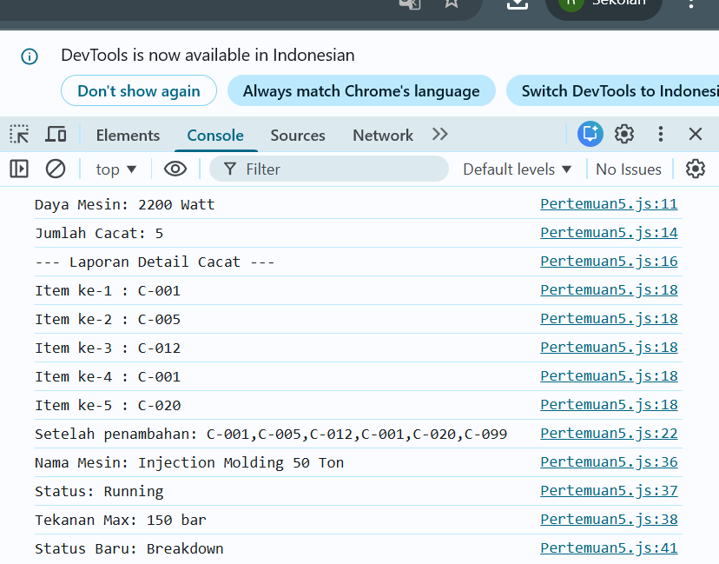
Gambar E.3 – Tampilan Data Object Mesin dan Perubahan Status Mesin

E.4 Langkah 4: Gabungan (Array of Objects)
// 1. FUNCTION Declaration
// Fungsi untuk menghitung konsumsi daya (P = V x I)
function hitungDaya(tegangan, arus) {
let daya = tegangan * arus;
return daya; // Mengembalikan hasil
}
// Pemanggilan Function
let teganganMesin = 220; // Volt
let arusMesin = 10; // Ampere
let totalDaya = hitungDaya(teganganMesin, arusMesin);
console.log("Daya Mesin: " + totalDaya + " Watt");
// 2. ARRAY
let daftarCacat = ["C-001", "C-005", "C-012", "C-001", "C-020"]; // C-001 terjadi 2 kali
console.log("Jumlah Cacat: " + daftarCacat.length);
// Looping (Perulangan) untuk menampilkan setiap cacat
console.log("--- Laporan Detail Cacat ---");
for (let i = 0; i < daftarCacat.length; i++) {
console.log("Item ke-" + (i + 1) + " : " + daftarCacat[i]);
}
// Menambahkan data baru ke array
daftarCacat.push("C-099");
console.log("Setelah penambahan: " + daftarCacat);
// 3. OBJECT
let mesinA = {
id: "M-01",
nama: "Injection Molding 50 Ton",
merk: "Toshiba",
tahunBeli: 2018,
status: "Running",
spesifikasi: {
kecepatanMax: 200, // mm/s
tekananMax: 150 // bar
}
};
// Mengakses data object
console.log("Nama Mesin: " + mesinA.nama);
console.log("Status: " + mesinA.status);
console.log("Tekanan Max: " + mesinA.spesifikasi.tekananMax + " bar");
// Mengubah data object (Simulasi mesin rusak)
mesinA.status = "Breakdown";
console.log("Status Baru: " + mesinA.status);
let gudangMaterial = [
{ kode: "MAT-01", nama: "Baja Ringan", stok: 50, satuan: "Batang" },
{ kode: "MAT-02", nama: "Plastik ABS", stok: 120, satuan: "Kg" },
{ kode: "MAT-03", nama: "Oli Mesin", stok: 10, satuan: "Liter" }
];
console.log("--- Cek Stok Gudang ---");
// Menggunakan forEach untuk iterasi array object
gudangMaterial.forEach(function(item) {
console.log(item.kode + " - " + item.nama + " : " + item.stok + " " + item.satuan);

// Logika Re-order
if (item.stok < 20) {
console.log(" >>> PERINGATAN: Stok " + item.nama + " menipis! Segera PO.");
}
});

Screenshot Hasil:
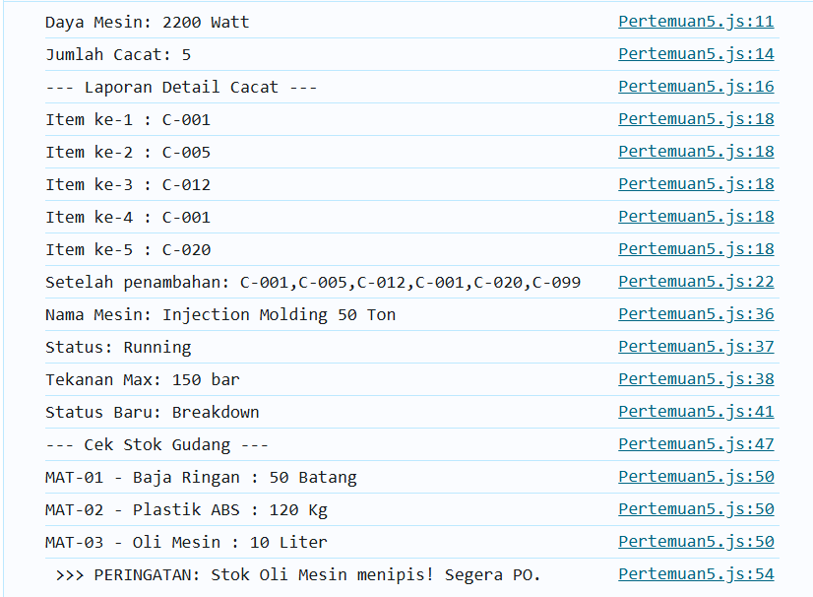
Gambar E.4 – Hasil iterasi
F. LATIHAN DAN TUGAS MANDIRI
F.1 Latihan 1 – Function
Pertanyaan / Instruksi Latihan:
Buat function `hitungLingkaran(jariJari)` yang mengembalikan
nilai Luas dan Keliling. Tampilkan kedua nilai tersebut.

Jawaban / Kode Solusi:
function hitungLingkaran(jariJari) {
const luas = Math.PI * jariJari * jariJari;
const keliling = 2 * Math.PI * jariJari;

return {
luasLingkaran: luas,
kelilingLingkaran: keliling
};
}

// 2. FUNGSI PENGHUBUNG JS KE HTML
function hitung() {
const inputJariJari = document.getElementById("jariJari").value;
// Mencegah error jika user menekan tombol tapi kotaknya masih kosong
if (!inputJariJari) {
alert("Harap masukkan panjang jari-jari terlebih dahulu!");
return;
}

// Mengubah teks dari input HTML menjadi tipe data Angka (Number)
const r = Number(inputJariJari);

// Jalankan fungsi hitung
const hasil = hitungLingkaran(r);

// === MENAMPILKAN HASIL KE LAYAR HTML ===
// Mengisi ID "luas" dan "keliling" dengan hasil perhitungan
document.getElementById("luas").innerText = hasil.luasLingkaran.toFixed(2);
document.getElementById("keliling").innerText = hasil.kelilingLingkaran.toFixed(2);

// === MENAMPILKAN HASIL KE CONSOLE (Biar dosen bisa cek) ===
console.log("--- Perhitungan Kalkulator Berjalan ---");
console.log("Jari-jari: " + r);
console.log("Luas Lingkaran: " + hasil.luasLingkaran.toFixed(2));
console.log("Keliling Lingkaran: " + hasil.kelilingLingkaran.toFixed(2));
}

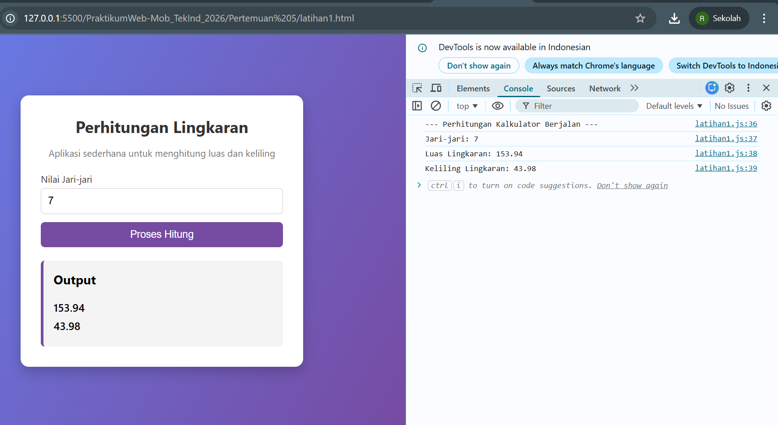
Gambar F.1 – Hasil tampilan latihan 1 Function
F.2 Latihan 2 – Array Manipulation
Pertanyaan / Instruksi Latihan:
Dari array `daftarCacat` di atas, carilah berapa kali
cacat "C-001" muncul (Gunakan loop dan if/counter).

Jawaban / Kode Solusi:
// Latihan 2 - Menghitung jumlah kemunculan cacat C-001

let dataCacat = ["C-001", "C-005", "C-012", "C-001", "C-020"];

// 1. FUNGSI MENAMPILKAN ARRAY KE HTML (Otomatis jalan saat web dibuka)
function renderDataLayar() {
let wadah = document.getElementById("dataList");
let htmlBadges = "";

dataCacat.forEach(function(kode) {
let kelasCSS = (kode === "C-001") ? "badge alert" : "badge normal";
htmlBadges += `<span class="${kelasCSS}">${kode}</span>`;
});

wadah.innerHTML = htmlBadges;
}

// Panggil fungsi render agar data langsung muncul
renderDataLayar();

// 2. FUNGSI ANALISIS DATA (Jalan saat tombol diklik)
function analisisData() {
console.log("Total data cacat: " + dataCacat.length);
console.log("=== Detail Data Cacat ===");

dataCacat.forEach(function(kode, index){
console.log("Data ke-" + (index + 1) + " : " + kode);
});

let hitung = 0;
// Logika pencarian C-001 menggunakan if dan counter
for(let i = 0; i < dataCacat.length; i++){
if(dataCacat[i] === "C-001"){
hitung++;
}
}

console.log("Jumlah kemunculan cacat C-001 adalah: " + hitung + " kali");
// ==============================================

document.getElementById("hasilHitung").innerText = hitung + " Kali";
}

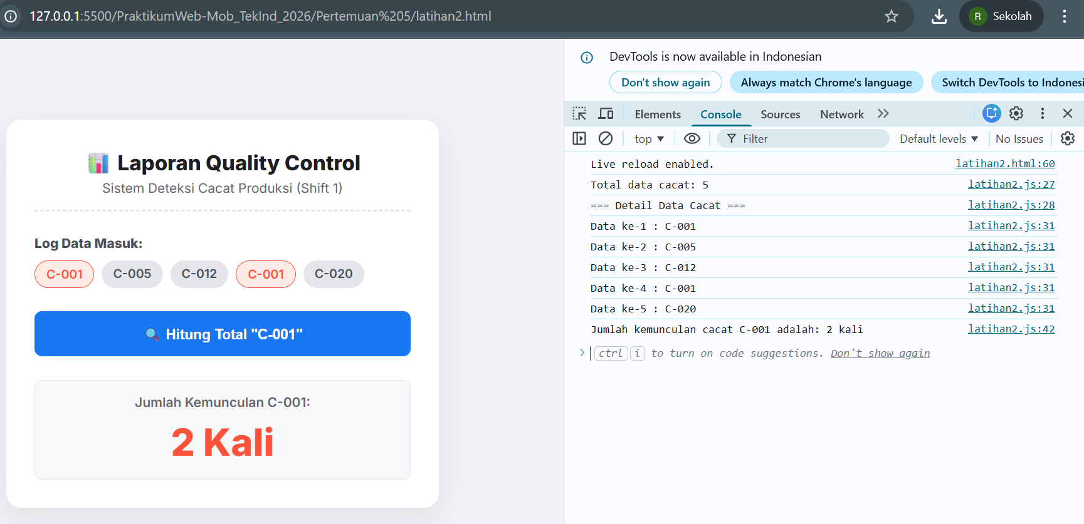
Gambar F.2 – Hasil Tampilan Array Manipulation
F.3 Tugas Proyek Mini – (Sistem Antrian Job Shop):
Deskripsi proyek mini:
Buat program simulasi antrian 3 pekerjaan mesin.

a. Buat Array of Objects bernama `antrianMesin`. Isi dengan 3 object job: `{idJob:
"J01", namaProses: "Drilling", durasi: 30}`.
b. Buat function `prosesAntrian(antrian)` yang menerima parameter array tersebut.
c. Di dalam function, tampilkan pesan: "Memproses Job [ID] - [Nama] selama [durasi]
menit" untuk setiap job dalam antrian.
d. Tambahkan 1 job baru ke array dan panggil function lagi.

Penjelasan pendekatan/solusi yang digunakan:
Pendekatan yang digunakan dalam menyelesaikan proyek mini simulasi Sistem Antrian Job Shop ini adalah dengan memanfaatkan struktur data array of objects pada JavaScript. Pendekatan ini dipilih karena mampu merepresentasikan data pekerjaan secara lebih terstruktur, di mana setiap job dalam antrian memiliki beberapa informasi seperti ID pekerjaan, nama proses, dan durasi pengerjaan. Dengan menggunakan objek, setiap data pekerjaan dapat disimpan dalam satu kesatuan yang jelas, sedangkan array digunakan untuk menampung beberapa objek tersebut sehingga membentuk sebuah daftar antrian pekerjaan. Cara ini cukup relevan dengan konsep pengelolaan data dalam sistem produksi yang sering melibatkan beberapa pekerjaan yang harus diproses secara berurutan.
Untuk memproses data antrian tersebut digunakan sebuah function yang berfungsi membaca dan menampilkan setiap pekerjaan dalam daftar antrian. Proses pembacaan data dilakukan dengan metode iterasi seperti forEach() sehingga setiap objek di dalam array dapat diproses satu per satu sesuai urutan antrian. Melalui cara ini, program dapat menampilkan informasi proses pekerjaan secara berurutan, sehingga menyerupai proses antrian pada sistem produksi di industri. Pendekatan ini membantu menunjukkan bagaimana konsep dasar JavaScript seperti function, array, dan object dapat digunakan untuk membuat simulasi sederhana yang menggambarkan alur kerja dalam sistem manufaktur.

Kode Utama:
// ==============================================================
// TUGAS PROYEK MINI: Sistem Antrian Job Shop
// ==============================================================

// a. Buat Array of Objects bernama 'antrianMesin' dengan 3 object job awal
let antrianMesin = [
{ idJob: "J01", namaProses: "Drilling", durasi: 30 },
{ idJob: "J02", namaProses: "Milling", durasi: 45 },
{ idJob: "J03", namaProses: "Turning", durasi: 60 }
];

// b. Buat function 'prosesAntrian(antrian)'
function prosesAntrian(antrian) {
let hasilRender = "";

antrian.forEach(function(job) {
// c. Tampilkan pesan di Console sesuai instruksi modul
let pesan = `Memproses Job ${job.idJob} - ${job.namaProses} selama ${job.durasi} menit`;
console.log(pesan);

// Menyimpan teks untuk ditampilkan ke layar HTML nanti
hasilRender += pesan + "<br>";
});

return hasilRender; // Mengembalikan gabungan teks untuk HTML
}

// ==============================================================
// EKSEKUSI OTOMATIS

console.log("=== SIMULASI ANTRIAN AWAL (3 JOB) ===");
prosesAntrian(antrianMesin); // Menjalankan fungsi dengan 3 job

// d. Tambahkan 1 job baru ke array dan panggil function lagi
console.log("\n=== SIMULASI PENAMBAHAN JOB BARU (POIN D) ===");
let jobOtomatis = { idJob: "J04", namaProses: "Grinding", durasi: 20 };
antrianMesin.push(jobOtomatis); // Menambahkan job ke-4
prosesAntrian(antrianMesin); // Memanggil fungsi lagi

// Fungsi ini dipanggil saat tombol "Tampilkan Antrian Saat Ini" diklik
function jalankanProses() {
console.log("\n--- Menampilkan Antrian ke Layar HTML ---");
let outputLayar = prosesAntrian(antrianMesin);
document.getElementById("output").innerHTML = outputLayar;
}

// Fungsi ini dipanggil saat tombol "Tambah ke Antrian" diklik
function tambahJob() {
let inputId = document.getElementById("idJob").value;
let inputProses = document.getElementById("namaProses").value;
let inputDurasi = document.getElementById("durasi").value;

// Cek jika ada isian yang kosong
if (!inputId || !inputProses || !inputDurasi) {
alert("Gagal: Harap isi ID Job, Nama Proses, dan Durasi!");
return;
}
// Membuat object dari inputan form
let jobDariForm = {
idJob: inputId,
namaProses: inputProses,
durasi: Number(inputDurasi)
};

// Memasukkan ke array
antrianMesin.push(jobDariForm);

// Mengosongkan form input kembali
document.getElementById("idJob").value = "";
document.getElementById("namaProses").value = "";
document.getElementById("durasi").value = "";

alert("Job " + inputId + " berhasil ditambahkan ke antrian!");

// Langsung perbarui tampilan layar secara otomatis
jalankanProses();
}

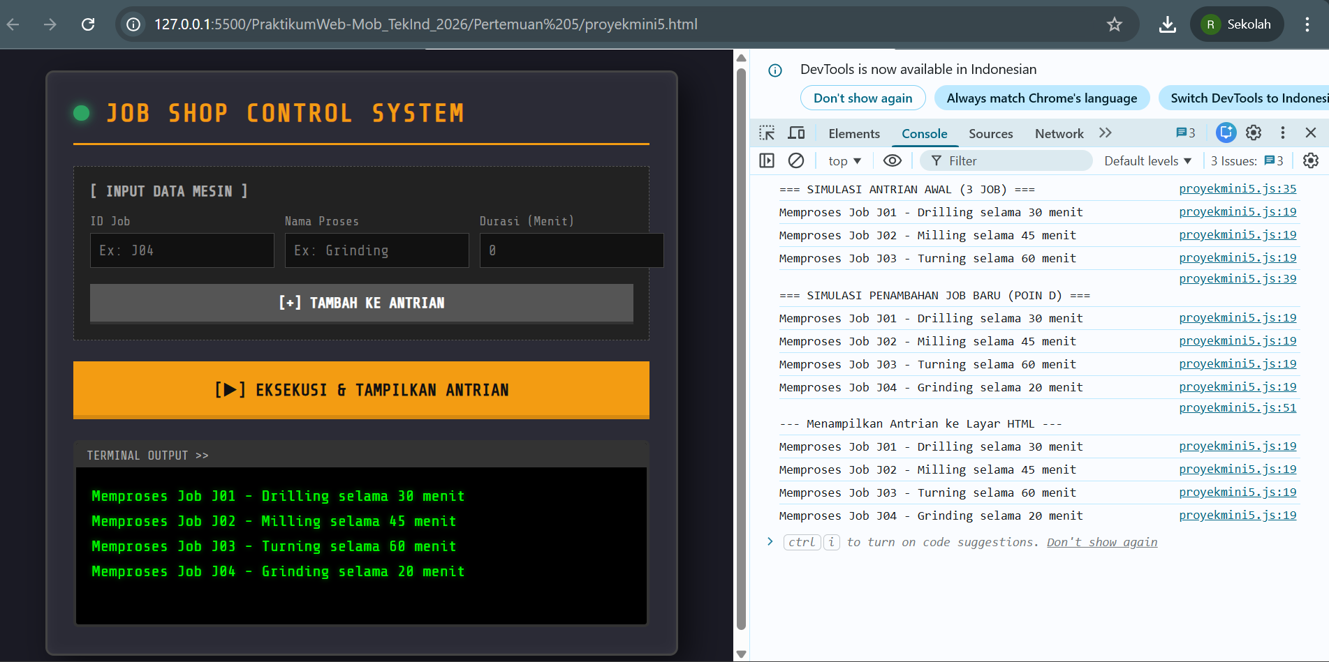
Gambar F.3 – Hasil Mini Proyek Sistem Antrian Job Shop

G. PEMBAHASAN
Analisis hasil praktikum secara kritis. Jawab pertanyaan berikut dengan lengkap dan mendalam (bukan hanya "ya/tidak").

G.1 Analisis Kesesuaian Hasil dengan Teori
Berdasarkan hasil praktikum yang telah dilakukan, output program yang dihasilkan sudah sesuai dengan konsep yang dipelajari pada modul. Pada bagian function, program berhasil melakukan perhitungan daya listrik dengan menggunakan nilai tegangan dan arus yang dimasukkan. Hasil yang ditampilkan pada console menunjukkan bahwa function dapat menerima parameter, memproses perhitungan, dan mengembalikan nilai menggunakan return sesuai dengan teori yang telah dijelaskan.
Selain itu, penggunaan array dan object pada program juga berjalan sesuai dengan konsep yang dipelajari. Array dapat menyimpan beberapa data dalam satu variabel dan ditampilkan menggunakan perulangan sehingga setiap data dapat terlihat secara berurutan. Sementara itu, object mampu menyimpan data yang lebih kompleks seperti informasi mesin dan spesifikasinya, serta memungkinkan perubahan nilai pada salah satu propertinya. Dari hasil tersebut dapat disimpulkan bahwa implementasi kode pada praktikum sudah sesuai dengan teori mengenai penggunaan function, array, dan object dalam JavaScript.

G.2 Kendala yang Ditemukan dan Solusinya
Kendala / Error yang Ditemukan | Solusi yang Diterapkan
Kebingungan saat mengakses data pada array menggunakan indeks atau saat melakukan perulangan. | Melakukan percobaan langsung pada kode dengan menampilkan setiap elemen array menggunakan looping sehingga dapat memahami bagaimana data diakses dan ditampilkan.
Output proses tidak muncul di Console browser meskipun data sudah tampil di halaman HTML. | Menambahkan perintah console.log() di dalam perulangan forEach() agar data dapat ditampilkan sekaligus di halaman dan di Console.
- | -

G.3 Kaitan dengan Penerapan di Industri
Keterampilan yang dipelajari pada modul ini, seperti penggunaan function, array, dan object, dapat diterapkan dalam pengembangan sistem sederhana untuk membantu pengolahan data di lingkungan industri. Dalam praktik Teknik Industri, banyak aktivitas yang melibatkan pencatatan dan pengolahan data, seperti data produksi, data mesin, maupun data kualitas produk. Dengan menggunakan konsep function, suatu perhitungan atau proses tertentu dapat dibuat secara otomatis, misalnya untuk menghitung total produksi, tingkat cacat, atau konsumsi energi mesin dalam suatu periode.
Selain itu, array dan object dapat digunakan untuk menyimpan serta mengelola data yang berkaitan dengan proses produksi. Contohnya, sebuah sistem monitoring sederhana dapat menyimpan daftar mesin dalam bentuk object yang berisi informasi seperti nama mesin, status operasional, dan spesifikasinya. Data tersebut kemudian dapat disimpan dalam array untuk merepresentasikan beberapa mesin dalam satu lini produksi. Dengan cara ini, data dapat dipantau dan diolah secara lebih sistematis sehingga membantu pengambilan keputusan dalam pengelolaan proses produksi di industri.

H. KESIMPULAN
Tuliskan 3–5 poin kesimpulan yang merangkum hal-hal yang dipelajari dan dicapai pada praktikum modul ini. Kesimpulan harus spesifik, bukan bersifat umum.

1 | Praktikum ini membantu memahami penggunaan function dalam JavaScript untuk membuat proses perhitungan atau instruksi yang dapat digunakan kembali tanpa harus menuliskan kode yang sama secara berulang.
2 | Mahasiswa dapat mempelajari cara menggunakan array untuk menyimpan dan mengelola beberapa data dalam satu variabel serta menampilkannya menggunakan perulangan (looping).
3 | Praktikum juga memperkenalkan konsep object yang digunakan untuk merepresentasikan data yang lebih kompleks, seperti informasi mesin yang memiliki beberapa atribut atau properti.
4 | Melalui penggabungan array dan object, mahasiswa dapat memahami bagaimana data dapat disusun dalam bentuk yang lebih terstruktur, mirip dengan penyimpanan data pada aplikasi web nyata.
5

I. DAFTAR PUSTAKA

No. | Referensi (Format APA 7th Edition)
[1] | Burhandenny, A. E. (2026). Manual Praktikum Aplikasi Web dan Mobile Semester Genap 2025/2026. Program Studi Teknik Industri, Universitas Negeri Yogyakarta.
[2] | Mozilla Developer Network. (2023). JavaScript Guide. https://developer.mozilla.org/en-US/docs/Web/JavaScript/Guide
[3] | W3Schools. (2023). JavaScript Tutorial. https://www.w3schools.com/js/
[4] | Flanagan, D. (2020). JavaScript: The Definitive Guide (7th ed.). O’Reilly Media.
[5] | Kadir, A. (2018). Dasar Pemrograman Web Dinamis Menggunakan JavaScript. Yogyakarta: Andi Publisher.

J. LEMBAR PENILAIAN DAN PENGESAHAN

RUBRIK PENILAIAN LAPORAN
Aspek Penilaian |  | Bobot
No. | Aspek Penilaian |  | Bobot (%) | Nilai (0-100) | Skor Akhir | Catatan Penilai
1 | Kelengkapan Isi (Semua bagian A–I terisi lengkap) |  | 20%
2 | Kualitas Dasar Teori (Ditulis dengan bahasa sendiri, relevan, minimal 3 paragraf) |  | 15%
3 | Dokumentasi Langkah Kerja (Kode & Screenshot sesuai, jelas, dan terbaca) |  | 25%
4 | Tugas/Latihan Mandiri (Semua latihan & proyek mini dikerjakan dan berfungsi) |  | 20%
5 | Pembahasan & Analisis (Kritis, mendalam, dan relevan dengan industri) |  | 15%
6 | Kesimpulan & Tata Bahasa (Spesifik, rapi, mengikuti format yang ditentukan) |  | 5%
TOTAL NILAI AKHIR |  |  | 100%

Mahasiswa    ________________________________  Radhitya Adha Fadhlur Rohman  NIM: 23051430005 | Diperiksa oleh Asisten / Dosen  ________________________________  Dr. Eng. Ir. Aji Ery Burhandenny, S.T., M.AIT.  Tanggal: 13 Maret 2026

A. IDENTITAS & INFORMASI MODUL

Mata Kuliah | Aplikasi Web dan Mobile
Kode Modul | Modul 7 (Pertemuan_7)
Topik Utama | Form Validation & Local Storage
Sub-Topik | Validasi form tingkat lanjut dan penyimpanan data persisten di browser (Client-side Storage).
Durasi Praktikum | 340 Menit
Tanggal Praktikum | 03 April 2026
Nama Mahasiswa | Radhitya Adha Fadhlur Rohman
NIM | 23051430005
Kelas | A

B. TUJUAN PEMBELAJARAN
1 | Menerapkan validasi form sebelum data dikirim untuk mencegah data kotor..
2 | Memahami cara kerja Web Storage API (LocalStorage).
3 | Mampu menyimpan, mengambil, mengupdate, dan menghapus (CRUD sederhana) data di LocalStorage.
4 | Membuat aplikasi "Buku Harian Produksi" sederhana yang datanya tidak hilang saat browser direfresh.

C. ALAT DAN BAHAN
Sebutkan seluruh perangkat keras, perangkat lunak, dan sumber referensi yang digunakan selama praktikum.

No. | Nama Alat / Bahan / Aplikasi | Versi / Spesifikasi | Keterangan
1 | Visual Studio Code (VS Code) | Versi 1.8x ke atas | Code Editor
2 | Google Chrome / Browser Modern | Versi terbaru | Testing & Debugging
3 | Node.js & npm | Node 18+ / npm 9+ | Runtime JS (Modul tertentu)
4 | Laptop | Ram 16 GB | Perangkat untuk membuat dan menjalankan program
5

D. DASAR TEORI
Pada modul ini dibahas mengenai konsep Document Object Model (DOM), yaitu suatu cara yang digunakan oleh browser untuk merepresentasikan halaman web dalam bentuk struktur yang dapat diakses dan dikelola menggunakan JavaScript. Melalui DOM, elemen-elemen HTML seperti teks, tombol, dan input diubah menjadi objek yang tersusun menyerupai struktur pohon. Dengan demikian, setiap bagian dari halaman web dapat diambil, diubah, maupun dimanipulasi sesuai kebutuhan. Kehadiran DOM membuat halaman web tidak lagi bersifat statis, melainkan dapat berubah secara dinamis berdasarkan kondisi tertentu atau perintah yang diberikan melalui JavaScript.
Selain itu, pada modul ini juga dipelajari tentang manipulasi elemen pada halaman web. Manipulasi tersebut dilakukan dengan cara mengubah isi, tampilan, maupun atribut dari suatu elemen. Contohnya seperti mengganti teks menggunakan innerText, mengubah tampilan melalui properti style, serta menambah atau menghapus kelas menggunakan classList. Dengan teknik ini, tampilan halaman dapat menyesuaikan dengan kondisi yang terjadi, misalnya ketika sistem mengalami perubahan status atau menampilkan pesan peringatan. Hal ini menjadikan tampilan web lebih interaktif serta mampu memberikan informasi yang lebih jelas kepada pengguna.
Konsep lain yang tidak kalah penting adalah event handling, yaitu mekanisme yang digunakan untuk merespon interaksi pengguna. Interaksi tersebut dapat berupa klik tombol, pengisian data, maupun pergerakan kursor. Dengan memanfaatkan event listener, JavaScript dapat mendeteksi setiap kejadian tersebut dan menjalankan fungsi tertentu sebagai bentuk respon. Pendekatan ini dikenal sebagai event-driven, di mana alur program dipengaruhi oleh tindakan pengguna. Dengan menggabungkan konsep DOM dan event handling, aplikasi web dapat memberikan respon secara langsung tanpa perlu melakukan reload halaman, sehingga sistem menjadi lebih responsif dan efisien.
D.1 Konsep Utama
Konsep utama pada modul ini berfokus pada bagaimana JavaScript dapat berinteraksi langsung dengan halaman web melalui Document Object Model (DOM). DOM dapat dipahami sebagai struktur dari halaman HTML yang diubah menjadi objek oleh browser, sehingga setiap elemen seperti tombol, teks, maupun input bisa diakses dan dimodifikasi. Dengan menggunakan metode seperti getElementById() atau querySelector(), kita bisa memilih elemen tertentu lalu mengubah isinya, tampilannya, atau atributnya sesuai kebutuhan.
Selain itu, modul ini juga menekankan pada konsep manipulasi DOM yang memungkinkan perubahan tampilan secara dinamis. Setelah elemen berhasil diakses, kita bisa melakukan berbagai perubahan seperti mengganti teks menggunakan innerText, mengatur tampilan dengan style, atau menambah dan menghapus kelas menggunakan classList. Hal ini membuat halaman web menjadi lebih fleksibel, karena tampilan dapat berubah mengikuti kondisi tertentu, misalnya perubahan status sistem atau nilai yang dihasilkan.

Konsep berikutnya adalah event handling, yaitu bagaimana sistem merespon setiap aksi yang dilakukan oleh pengguna. Event dapat berupa klik tombol, input data, maupun interaksi mouse. Dengan menggunakan event listener, JavaScript dapat mendeteksi kejadian tersebut dan menjalankan fungsi tertentu sebagai respon. Dalam praktikum ini, konsep tersebut juga dikombinasikan dengan penggunaan state sederhana, seperti variabel suhu dan status mesin, sehingga halaman web tidak hanya interaktif tetapi juga mampu merepresentasikan kondisi sistem secara real-time.

D.2 Keterkaitan dengan Teknik Industri
Materi yang dipelajari dalam modul ini memiliki hubungan yang cukup kuat dengan bidang Teknik Industri, terutama dalam pengembangan sistem monitoring dan kontrol berbasis digital. Dalam penerapannya di dunia industri, banyak proses produksi yang sudah memanfaatkan dashboard atau antarmuka berbasis web untuk memantau kondisi mesin secara real-time. Dengan adanya konsep manipulasi DOM, tampilan pada dashboard tersebut dapat berubah secara otomatis mengikuti kondisi sistem, misalnya saat terjadi perubahan status mesin atau nilai parameter tertentu.
Sebagai ilustrasi, pada sistem kontrol mesin di pabrik, operator biasanya menggunakan panel untuk mengoperasikan mesin, seperti menyalakan atau mematikan, sekaligus memantau kondisi operasional seperti suhu dan kecepatan. Hal ini sejalan dengan konsep event handling, di mana setiap interaksi pengguna, seperti menekan tombol start atau stop, akan memicu respon tertentu dari sistem. Selain itu, ketika terjadi kondisi yang tidak normal, misalnya suhu melebihi batas yang ditentukan, sistem dapat langsung memberikan peringatan melalui perubahan indikator visual seperti warna atau teks pada layar. Mekanisme ini serupa dengan simulasi panel kontrol yang dibuat dalam praktikum.
Penerapan konsep ini juga mendukung perkembangan menuju era Industri 4.0, di mana sistem cenderung lebih terintegrasi dan berbasis teknologi digital. Dengan memanfaatkan platform web, sistem monitoring dapat diakses secara lebih fleksibel dan responsif. Hal ini tidak hanya meningkatkan efisiensi kerja, tetapi juga membantu meminimalkan kesalahan manusia karena informasi disajikan secara jelas dan real-time. Oleh karena itu, pemahaman mengenai DOM dan event handling menjadi salah satu dasar penting dalam pengembangan sistem kontrol dan monitoring di bidang Teknik Industri.

E. LANGKAH KERJA DAN HASIL PRAKTIKUM
E.1 Langkah 1 – Membuat Form Input Produksi
<!DOCTYPE html>
<html lang="id">
<head>
<meta charset="UTF-8">
<meta name="viewport" content="width=device-width, initial-scale=1.0">
<title>Log Produksi Harian</title>
<link href="https://cdn.jsdelivr.net/npm/bootstrap@5.3.0/dist/css/bootstrap.min.css" rel="stylesheet">
</head>

<body class="container mt-5">
<div class="row">

<!-- Kolom Kiri: Form Input -->
<div class="col-md-4">
<div class="card">
<div class="card-header">Input Data</div>
<div class="card-body">
<form id="formProduksi">
<div class="mb-3">
<label>Tanggal</label>
<input type="date" id="tanggal" class="form-control" required>
</div>
<div class="mb-3">
<label>Nama Operator</label>
<input type="text" id="operator" class="form-control" placeholder="Nama Lengkap" required>
</div>

<div class="mb-3">
<label>Shift</label>
<select id="shift" class="form-select" required>
<option value="Pagi">Pagi</option>
<option value="Siang">Siang</option>
<option value="Malam">Malam</option>
</select>
</div>

<div class="mb-3">
<label>Jumlah Produksi (Unit)</label>
<input type="number" id="jumlah" class="form-control" min="1" required>
</div>

<button type="submit" class="btn btn-primary w-100">
Simpan Log
</button>

<button type="button" id="btnHapusSemua" class="btn btn-danger w-100 mt-2">
Hapus Semua Data
</button>

</form>
</div>
</div>
</div>

<!-- Kolom Kanan: Tabel Data -->
<div class="col-md-8">
<h3>Riwayat Produksi</h3>
<table class="table table-bordered table-striped">
<thead class="table-dark">
<tr>
<th>Tanggal</th>
<th>Operator</th>
<th>Shift</th>
<th>Jumlah</th>
<th>Aksi</th>
</tr>
</thead>
<tbody id="tabelBody">
<!-- Data akan masuk di sini lewat JS -->
</tbody>
</table>
</div>

</div>

<script src="script_log.js"></script>
</body>
</html>

Screenshot Hasil:
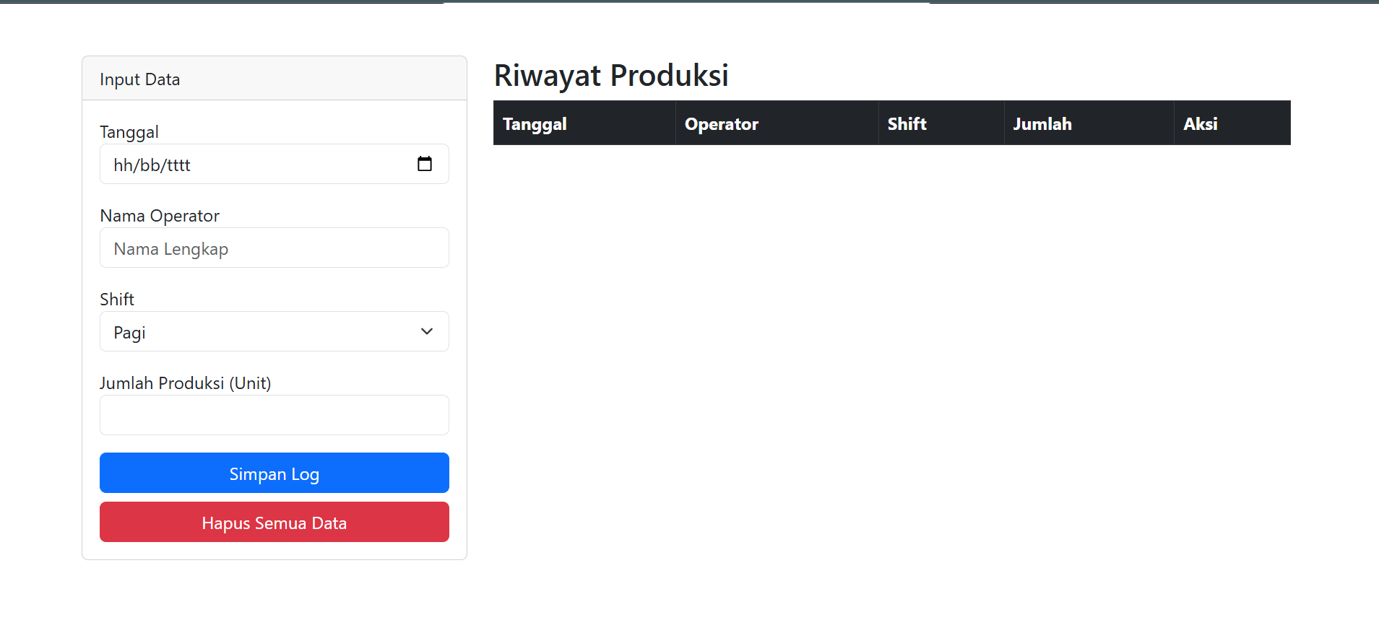
Gambar E.1 – Form input produksi
E.2 Langkah 2 – Logika JavaScript (Simpan & Baca)
Buka `script.js` (atau buat file baru dan link-kan). Kita akan mengambil elemen yang kita buat di atas.
// 1. Seleksi Elemen
const formProduksi = document.getElementById('formProduksi');
const tabelBody = document.getElementById('tabelBody');
const btnHapusSemua = document.getElementById('btnHapusSemua');

// Kunci untuk LocalStorage
const STORAGE_KEY = 'DATA_PRODUKSI_INDUSTRI';

// Fungsi Load Data saat halaman dibuka
document.addEventListener('DOMContentLoaded', function () {
loadDataFromStorage();
});

// 2. Event Listener: Submit Form
formProduksi.addEventListener('submit', function (event) {
event.preventDefault(); // Mencegah refresh halaman

// Ambil Value dari Form
const tanggal = document.getElementById('tanggal').value;
const operator = document.getElementById('operator').value;
const shift = document.getElementById('shift').value;
const jumlah = document.getElementById('jumlah').value;

// Validasi Sederhana (JavaScript)
if (jumlah <= 0) {
alert("Jumlah produksi harus lebih dari 0!");
return;
}

// Buat Object Data
const dataBaru = {
id: Date.now(), // ID unik berdasarkan waktu
tanggal: tanggal,
operator: operator,
shift: shift,
jumlah: parseInt(jumlah)
};

// Simpan ke LocalStorage
saveData(dataBaru);

// Reset Form
formProduksi.reset();

// Refresh Tampilan Tabel
loadDataFromStorage();
});

// 3. Fungsi Simpan ke LocalStorage
function saveData(data) {
// Ambil data lama (jika ada), jika tidak ada array kosong
let dataLama = JSON.parse(localStorage.getItem(STORAGE_KEY)) || [];

// Tambah data baru ke array
dataLama.push(data);

// Simpan kembali ke LocalStorage (Convert ke JSON String)
localStorage.setItem(STORAGE_KEY, JSON.stringify(dataLama));
}

// 4. Fungsi Baca & Render Tabel
function loadDataFromStorage() {
// Ambil data
let data = JSON.parse(localStorage.getItem(STORAGE_KEY)) || [];

// Kosongkan tabel dulu
tabelBody.innerHTML = '';

// Loop data dan buat baris tabel
data.forEach(function (item) {
const row = document.createElement('tr');

row.innerHTML = `
<td>${item.tanggal}</td>
<td>${item.operator}</td>
<td>${item.shift}</td>
<td>${item.jumlah}</td>
<td>
<button class="btn btn-sm btn-danger" onclick="hapusData(${item.id})">
Hapus
</button>
</td>
`;

tabelBody.appendChild(row);
});
}

// 5. Fungsi Hapus Data Spesifik
// Kita pasang di window agar bisa dipanggil dari inline HTML onclick
window.hapusData = function (id) {
if (confirm('Yakin ingin menghapus log ini?')) {
let data = JSON.parse(localStorage.getItem(STORAGE_KEY)) || [];

// Filter data: hapus item yang id-nya cocok
let dataBaru = data.filter(item => item.id !== id);

// Simpan ulang
localStorage.setItem(STORAGE_KEY, JSON.stringify(dataBaru));

// Refresh tampilan
loadDataFromStorage();
}
};

// 6. Event Hapus Semua
btnHapusSemua.addEventListener('click', function () {
if (confirm('PERINGATAN: Semua data akan dihapus permanen!')) {
localStorage.removeItem(STORAGE_KEY);
loadDataFromStorage();
}
});

Screenshot Hasil:
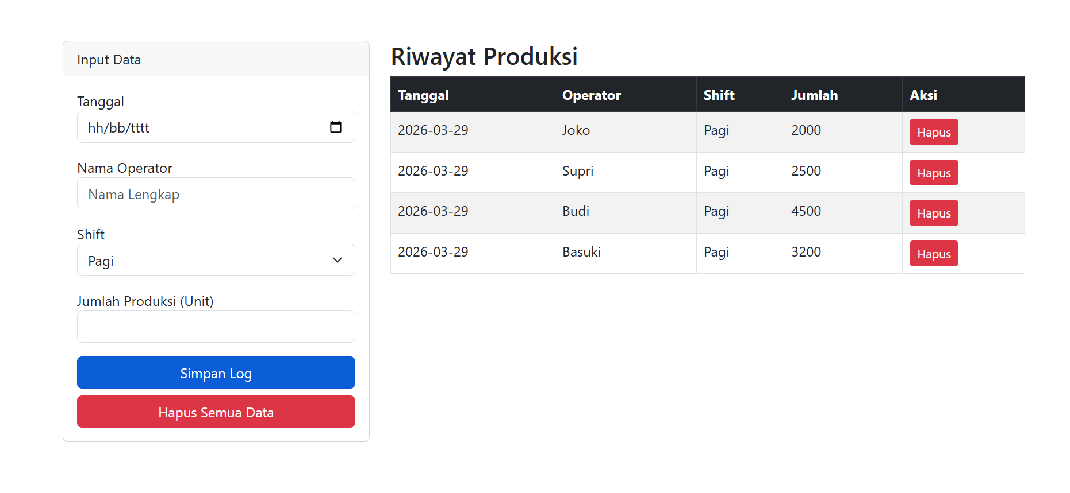
Gambar E.2 – Logika JavaScript (simpan dan baca)

F. LATIHAN DAN TUGAS MANDIRI
F.1 Latihan 1 – Filter Data
Pertanyaan / Instruksi Latihan:
Tambahkan fitur filter atau pencarian. Buat input "Cari Nama Operator". Saat user mengetik, tabel hanya menampilkan data operator yang namanya cocok (Gunakan `filter` array).

Jawaban / Kode Solusi:
HTML
<!DOCTYPE html>
<html lang="id">
<head>
<meta charset="UTF-8">
<meta name="viewport" content="width=device-width, initial-scale=1.0">
<title>Log Produksi Harian</title>
<link href="https://cdn.jsdelivr.net/npm/bootstrap@5.3.0/dist/css/bootstrap.min.css" rel="stylesheet">
</head>

<body class="container mt-5">
<div class="row">

<!-- Kolom Kiri: Form Input -->
<div class="col-md-4">
<div class="card">
<div class="card-header">Input Data</div>
<div class="card-body">
<form id="formProduksi">

<div class="mb-3">
<label>Tanggal</label>
<input type="date" id="tanggal" class="form-control" required>
</div>

<div class="mb-3">
<label>Nama Operator</label>
<input type="text" id="operator" class="form-control" placeholder="Nama Lengkap" required>
</div>

<div class="mb-3">
<label>Shift</label>
<select id="shift" class="form-select" required>
<option value="Pagi">Pagi</option>
<option value="Siang">Siang</option>
<option value="Malam">Malam</option>
</select>
</div>

<div class="mb-3">
<label>Jumlah Produksi (Unit)</label>
<input type="number" id="jumlah" class="form-control" min="1" required>
</div>

<button type="submit" class="btn btn-primary w-100">
Simpan Log
</button>

<button type="button" id="btnHapusSemua" class="btn btn-danger w-100 mt-2">
Hapus Semua Data
</button>

</form>
</div>
</div>
</div>

<!-- Kolom Kanan: Tabel + Filter -->
<div class="col-md-8">
<h3>Riwayat Produksi</h3>
<div class="mb-3">
<label>Cari Nama Operator</label>
<input type="text" id="inputCari" class="form-control" placeholder="Ketik nama operator...">
</div>
<table class="table table-bordered table-striped">
<thead class="table-dark">
<tr>
<th>Tanggal</th>
<th>Operator</th>
<th>Shift</th>
<th>Jumlah</th>
<th>Aksi</th>
</tr>
</thead>
<tbody id="tabelBody">
<!-- Data akan masuk di sini lewat JS -->
</tbody>
</table>
</div>

</div>

<script src="latihan 1.js"></script>
</body>
</html>

JavaScript
// 1. Seleksi Elemen
const formProduksi = document.getElementById('formProduksi');
const tabelBody = document.getElementById('tabelBody');
const btnHapusSemua = document.getElementById('btnHapusSemua');
const inputCari = document.getElementById('inputCari');

// Kunci untuk LocalStorage
const STORAGE_KEY = 'DATA_PRODUKSI_INDUSTRI';

// Fungsi Load Data saat halaman dibuka
document.addEventListener('DOMContentLoaded', function () {
loadDataFromStorage();
});

// 2. Event Listener: Submit Form
formProduksi.addEventListener('submit', function (event) {
event.preventDefault(); // Mencegah refresh halaman

// Ambil Value dari Form
const tanggal = document.getElementById('tanggal').value;
const operator = document.getElementById('operator').value;
const shift = document.getElementById('shift').value;
const jumlah = document.getElementById('jumlah').value;

// Validasi Sederhana (JavaScript)
if (jumlah <= 0) {
alert("Jumlah produksi harus lebih dari 0!");
return;
}

// Buat Object Data
const dataBaru = {
id: Date.now(), // ID unik berdasarkan waktu
tanggal: tanggal,
operator: operator,
shift: shift,
jumlah: parseInt(jumlah)
};

// Simpan ke LocalStorage
saveData(dataBaru);

// Reset Form
formProduksi.reset();

// Refresh Tampilan Tabel
loadDataFromStorage(inputCari.value);
});

// 3. Event Listener: Filter/Pencarian
inputCari.addEventListener('input', function () {
loadDataFromStorage(this.value);
});

// 4. Fungsi Simpan ke LocalStorage
function saveData(data) {
let dataLama = JSON.parse(localStorage.getItem(STORAGE_KEY)) || [];
dataLama.push(data);
localStorage.setItem(STORAGE_KEY, JSON.stringify(dataLama));
}

// 5. Fungsi Baca, Filter & Render Tabel
function loadDataFromStorage(keyword = '') {
let data = JSON.parse(localStorage.getItem(STORAGE_KEY)) || [];

// Filter berdasarkan nama operator
let dataFilter = data.filter(function (item) {
return item.operator.toLowerCase().includes(keyword.toLowerCase());
});

tabelBody.innerHTML = '';

dataFilter.forEach(function (item) {
const row = document.createElement('tr');

row.innerHTML = `
<td>${item.tanggal}</td>
<td>${item.operator}</td>
<td>${item.shift}</td>
<td>${item.jumlah}</td>
<td>
<button class="btn btn-sm btn-danger" onclick="hapusData(${item.id})">
Hapus
</button>
</td>
`;

tabelBody.appendChild(row);
});
}

// 6. Fungsi Hapus Data Spesifik
window.hapusData = function (id) {
if (confirm('Yakin ingin menghapus log ini?')) {
let data = JSON.parse(localStorage.getItem(STORAGE_KEY)) || [];

let dataBaru = data.filter(item => item.id !== id);

localStorage.setItem(STORAGE_KEY, JSON.stringify(dataBaru));

loadDataFromStorage(inputCari.value);
}
};

// 7. Event Hapus Semua
btnHapusSemua.addEventListener('click', function () {
if (confirm('PERINGATAN: Semua data akan dihapus permanen!')) {
localStorage.removeItem(STORAGE_KEY);
loadDataFromStorage();
}
});

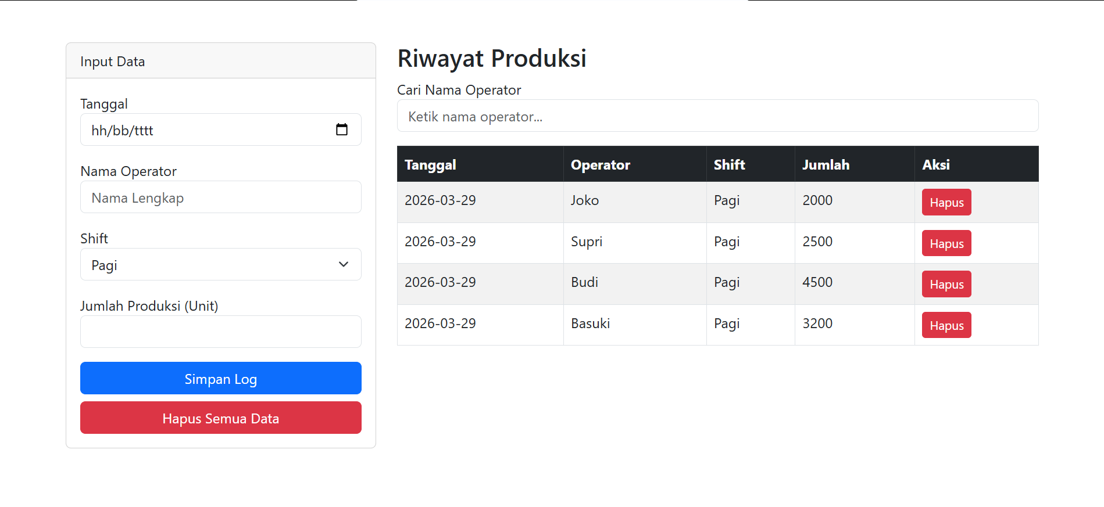

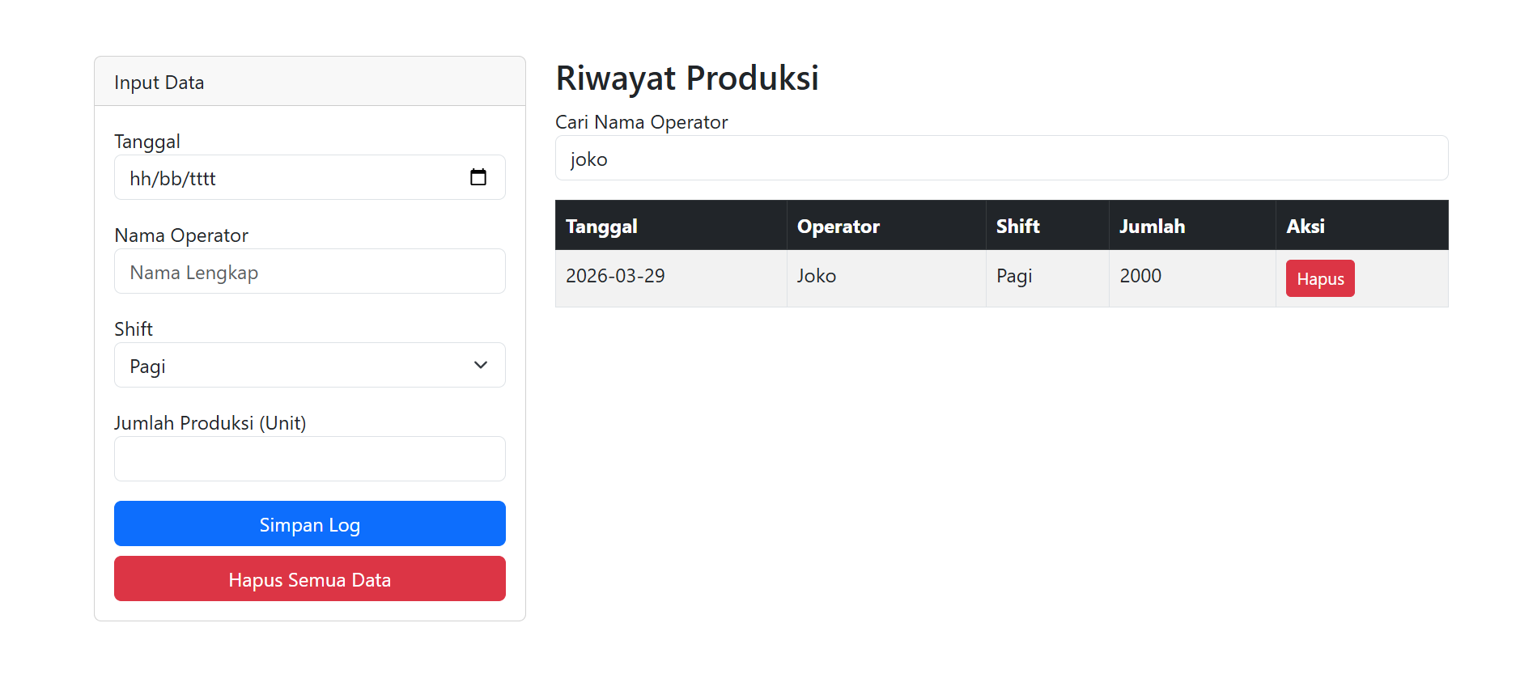
Gambar F.1 – Filter Data
F.2 Latihan 2 – Sortir Data
Pertanyaan / Instruksi Latihan:
Tambahkan tombol "Sortir berdasarkan Jumlah (Terbesar)" yang mengurutkan tabel dari jumlah produksi terbanyak ke terkecil.

Jawaban / Kode Solusi:
HTML
<!DOCTYPE html>
<html lang="id">
<head>
<meta charset="UTF-8">
<meta name="viewport" content="width=device-width, initial-scale=1.0">
<title>Latihan 2 - Log Produksi</title>
<link href="https://cdn.jsdelivr.net/npm/bootstrap@5.3.0/dist/css/bootstrap.min.css" rel="stylesheet">
</head>

<body class="container mt-5">
<div class="row">

<!-- Kolom Kiri: Form Input -->
<div class="col-md-4">
<div class="card">
<div class="card-header">Input Data</div>
<div class="card-body">
<form id="formProduksi">

<div class="mb-3">
<label>Tanggal</label>
<input type="date" id="tanggal" class="form-control" required>
</div>

<div class="mb-3">
<label>Nama Operator</label>
<input type="text" id="operator" class="form-control" placeholder="Nama Lengkap" required>
</div>

<div class="mb-3">
<label>Shift</label>
<select id="shift" class="form-select" required>
<option value="Pagi">Pagi</option>
<option value="Siang">Siang</option>
<option value="Malam">Malam</option>
</select>
</div>

<div class="mb-3">
<label>Jumlah Produksi (Unit)</label>
<input type="number" id="jumlah" class="form-control" min="1" required>
</div>

<button type="submit" class="btn btn-primary w-100">
Simpan Log
</button>

<button type="button" id="btnHapusSemua" class="btn btn-danger w-100 mt-2">
Hapus Semua Data
</button>

</form>
</div>
</div>
</div>

<!-- Kolom Kanan: Filter + Sort + Tabel -->
<div class="col-md-8">
<h3>Riwayat Produksi</h3>

<!-- Filter -->
<div class="mb-3">
<label>Cari Nama Operator</label>
<input type="text" id="inputCari" class="form-control" placeholder="Ketik nama operator...">
</div>

<!-- Tombol Sort -->
<button id="btnSort" class="btn btn-success mb-3">
Sortir berdasarkan Jumlah (Terbesar)
</button>

<table class="table table-bordered table-striped">
<thead class="table-dark">
<tr>
<th>Tanggal</th>
<th>Operator</th>
<th>Shift</th>
<th>Jumlah</th>
<th>Aksi</th>
</tr>
</thead>
<tbody id="tabelBody">
<!-- Data akan masuk lewat JS -->
</tbody>
</table>
</div>

</div>

<script src="latihan 2.js"></script>
</body>
</html>

JavaScript
<!DOCTYPE html>
// 1. Seleksi Elemen
const formProduksi = document.getElementById('formProduksi');
const tabelBody = document.getElementById('tabelBody');
const btnHapusSemua = document.getElementById('btnHapusSemua');
const inputCari = document.getElementById('inputCari');
const btnSort = document.getElementById('btnSort');

// Kunci LocalStorage
const STORAGE_KEY = 'DATA_PRODUKSI_INDUSTRI';

// Status sorting
let isSorted = false;

// Load data saat halaman dibuka
document.addEventListener('DOMContentLoaded', function () {
loadDataFromStorage();
});

// Event submit form
formProduksi.addEventListener('submit', function (event) {
event.preventDefault();

const tanggal = document.getElementById('tanggal').value;
const operator = document.getElementById('operator').value;
const shift = document.getElementById('shift').value;
const jumlah = document.getElementById('jumlah').value;

if (jumlah <= 0) {
alert("Jumlah produksi harus lebih dari 0!");
return;
}

const dataBaru = {
id: Date.now(),
tanggal: tanggal,
operator: operator,
shift: shift,
jumlah: parseInt(jumlah)
};

saveData(dataBaru);
formProduksi.reset();

loadDataFromStorage(inputCari.value);
});

// Event filter
inputCari.addEventListener('input', function () {
loadDataFromStorage(this.value);
});

// Event sorting
btnSort.addEventListener('click', function () {
isSorted = true;
loadDataFromStorage(inputCari.value);
});

// Simpan data
function saveData(data) {
let dataLama = JSON.parse(localStorage.getItem(STORAGE_KEY)) || [];
dataLama.push(data);
localStorage.setItem(STORAGE_KEY, JSON.stringify(dataLama));
}

// Load + Filter + Sort + Render
function loadDataFromStorage(keyword = '') {
let data = JSON.parse(localStorage.getItem(STORAGE_KEY)) || [];

// Filter
let dataFilter = data.filter(function (item) {
return item.operator.toLowerCase().includes(keyword.toLowerCase());
});

// Sorting
if (isSorted) {
dataFilter.sort((a, b) => b.jumlah - a.jumlah);
}

tabelBody.innerHTML = '';

dataFilter.forEach(function (item) {
const row = document.createElement('tr');

row.innerHTML = `
<td>${item.tanggal}</td>
<td>${item.operator}</td>
<td>${item.shift}</td>
<td>${item.jumlah}</td>
<td>
<button class="btn btn-sm btn-danger" onclick="hapusData(${item.id})">
Hapus
</button>
</td>
`;

tabelBody.appendChild(row);
});
}

// Hapus data per item
window.hapusData = function (id) {
if (confirm('Yakin ingin menghapus data ini?')) {
let data = JSON.parse(localStorage.getItem(STORAGE_KEY)) || [];

let dataBaru = data.filter(item => item.id !== id);

localStorage.setItem(STORAGE_KEY, JSON.stringify(dataBaru));

loadDataFromStorage(inputCari.value);
}
};

// Hapus semua data
btnHapusSemua.addEventListener('click', function () {
if (confirm('PERINGATAN: Semua data akan dihapus!')) {
localStorage.removeItem(STORAGE_KEY);
loadDataFromStorage();
}
});

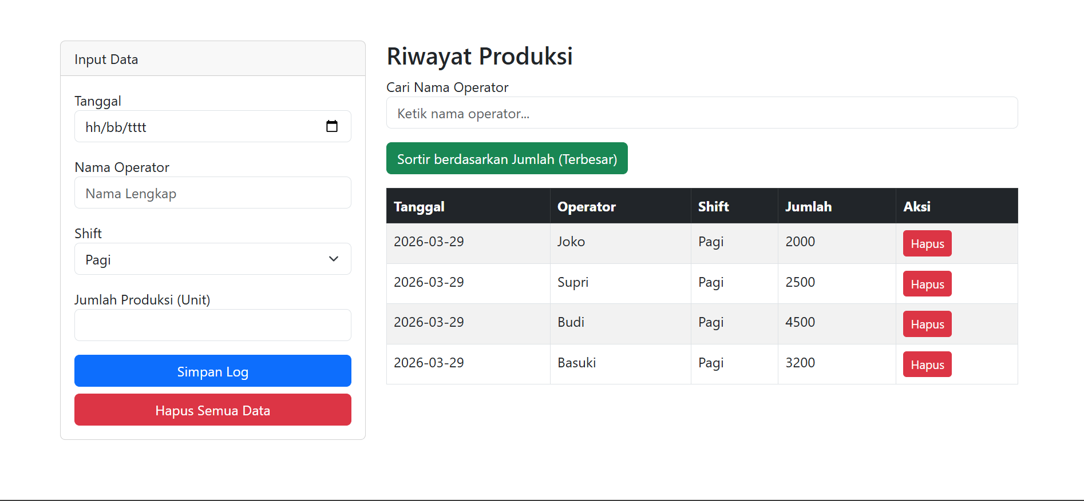

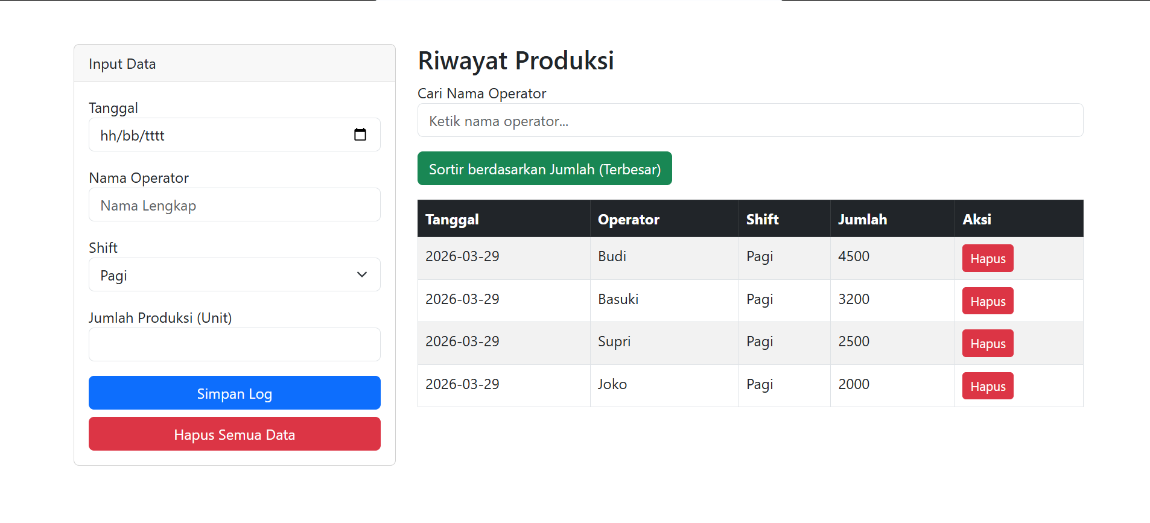
Gambar F.2 – Sortir Data
F.3 Tugas Proyek Mini – Aplikasi Checklist 5S
Deskripsi proyek mini:
Buat aplikasi checklist sederhana audit 5S (Seiri, Seiton, Seiso, Seiketsu, Shitsuke).
a. Form berisi 5 checkbox (boolean) dan input nama auditor.
b. Saat disimpan, hitung skor (jumlah checklist dicentang / 5 * 100).
c. Simpan riwayat audit ke LocalStorage dan tampilkan di tabel (Tanggal, Auditor, Skor).

Penjelasan pendekatan/solusi yang digunakan:
Pada proyek mini ini, pendekatan yang saya gunakan adalah dengan menyediakan dua input utama, yaitu daya listrik (Watt) dan lama pemakaian (jam), kemudian memanfaatkan JavaScript untuk melakukan perhitungan secara otomatis. Setiap perubahan pada input langsung diproses menggunakan event input tanpa memerlukan tombol submit, sehingga hasil dapat diperoleh secara instan. Secara logika, perhitungan dilakukan dengan mengalikan daya dan waktu pemakaian, kemudian dibagi 1000 untuk memperoleh nilai kWh, yang selanjutnya dikalikan dengan tarif listrik sebesar Rp1.500 guna mendapatkan estimasi biaya. Hasil tersebut ditampilkan secara real-time pada elemen HTML melalui manipulasi DOM, sehingga pengguna dapat melihat perubahan nilai dengan cepat dan membuat aplikasi terasa lebih interaktif serta mudah digunakan.

Kode Utama:
HTML
<!DOCTYPE html>
<html lang="id">
<head>
<meta charset="UTF-8">
<meta name="viewport" content="width=device-width, initial-scale=1.0">
<title>Checklist Audit 5S</title>
<link href="https://cdn.jsdelivr.net/npm/bootstrap@5.3.0/dist/css/bootstrap.min.css" rel="stylesheet">
</head>

<body class="container mt-5">

<h2 class="mb-4">Checklist Audit 5S</h2>

<div class="row">

<!-- Form Input -->
<div class="col-md-4">
<div class="card">
<div class="card-header">Form Audit</div>
<div class="card-body">

<form id="formAudit">

<div class="mb-3">
<label>Nama Auditor</label>
<input type="text" id="auditor" class="form-control" required>
</div>

<label class="fw-bold">Checklist 5S</label>

<div class="form-check">
<input class="form-check-input" type="checkbox" id="seiri">
<label class="form-check-label">Seiri (Ringkas)</label>
</div>

<div class="form-check">
<input class="form-check-input" type="checkbox" id="seiton">
<label class="form-check-label">Seiton (Rapi)</label>
</div>

<div class="form-check">
<input class="form-check-input" type="checkbox" id="seiso">
<label class="form-check-label">Seiso (Resik)</label>
</div>

<div class="form-check">
<input class="form-check-input" type="checkbox" id="seiketsu">
<label class="form-check-label">Seiketsu (Rawat)</label>
</div>

<div class="form-check mb-3">
<input class="form-check-input" type="checkbox" id="shitsuke">
<label class="form-check-label">Shitsuke (Rajin)</label>
</div>

<button type="submit" class="btn btn-primary w-100">
Simpan Audit
</button>

<button type="button" id="btnHapusSemua" class="btn btn-danger w-100 mt-2">
Hapus Semua Data
</button>

</form>
</div>
</div>
</div>

<!-- Tabel -->
<div class="col-md-8">
<h4>Riwayat Audit 5S</h4>

<table class="table table-bordered table-striped">
<thead class="table-dark">
<tr>
<th>Tanggal</th>
<th>Auditor</th>
<th>Skor (%)</th>
</tr>
</thead>
<tbody id="tabelBody">
</tbody>
</table>
</div>

</div>

<script src="checklist5s.js"></script>
</body>
</html>

JavaScript
// Seleksi Elemen
const formAudit = document.getElementById('formAudit');
const tabelBody = document.getElementById('tabelBody');
const btnHapusSemua = document.getElementById('btnHapusSemua');

const STORAGE_KEY = 'DATA_AUDIT_5S';

// Load data saat halaman dibuka
document.addEventListener('DOMContentLoaded', function () {
loadData();
});

// Event submit
formAudit.addEventListener('submit', function (e) {
e.preventDefault();

const auditor = document.getElementById('auditor').value;

const checklist = [
document.getElementById('seiri').checked,
document.getElementById('seiton').checked,
document.getElementById('seiso').checked,
document.getElementById('seiketsu').checked,
document.getElementById('shitsuke').checked
];

// Hitung jumlah checklist yang dicentang
const jumlahCeklis = checklist.filter(item => item).length;

// Hitung skor (%)
const skor = (jumlahCeklis / 5) * 100;

const dataBaru = {
tanggal: new Date().toLocaleDateString(),
auditor: auditor,
skor: skor
};

saveData(dataBaru);

formAudit.reset();

loadData();
});

// Simpan ke LocalStorage
function saveData(data) {
let dataLama = JSON.parse(localStorage.getItem(STORAGE_KEY)) || [];
dataLama.push(data);
localStorage.setItem(STORAGE_KEY, JSON.stringify(dataLama));
}

// Load & tampilkan data
function loadData() {
let data = JSON.parse(localStorage.getItem(STORAGE_KEY)) || [];

tabelBody.innerHTML = '';

data.forEach(function (item) {
const row = document.createElement('tr');

row.innerHTML = `
<td>${item.tanggal}</td>
<td>${item.auditor}</td>
<td>${item.skor}%</td>
`;

tabelBody.appendChild(row);
});
}

// Hapus semua data
btnHapusSemua.addEventListener('click', function () {
if (confirm('Semua data audit akan dihapus!')) {
localStorage.removeItem(STORAGE_KEY);
loadData();
}
});

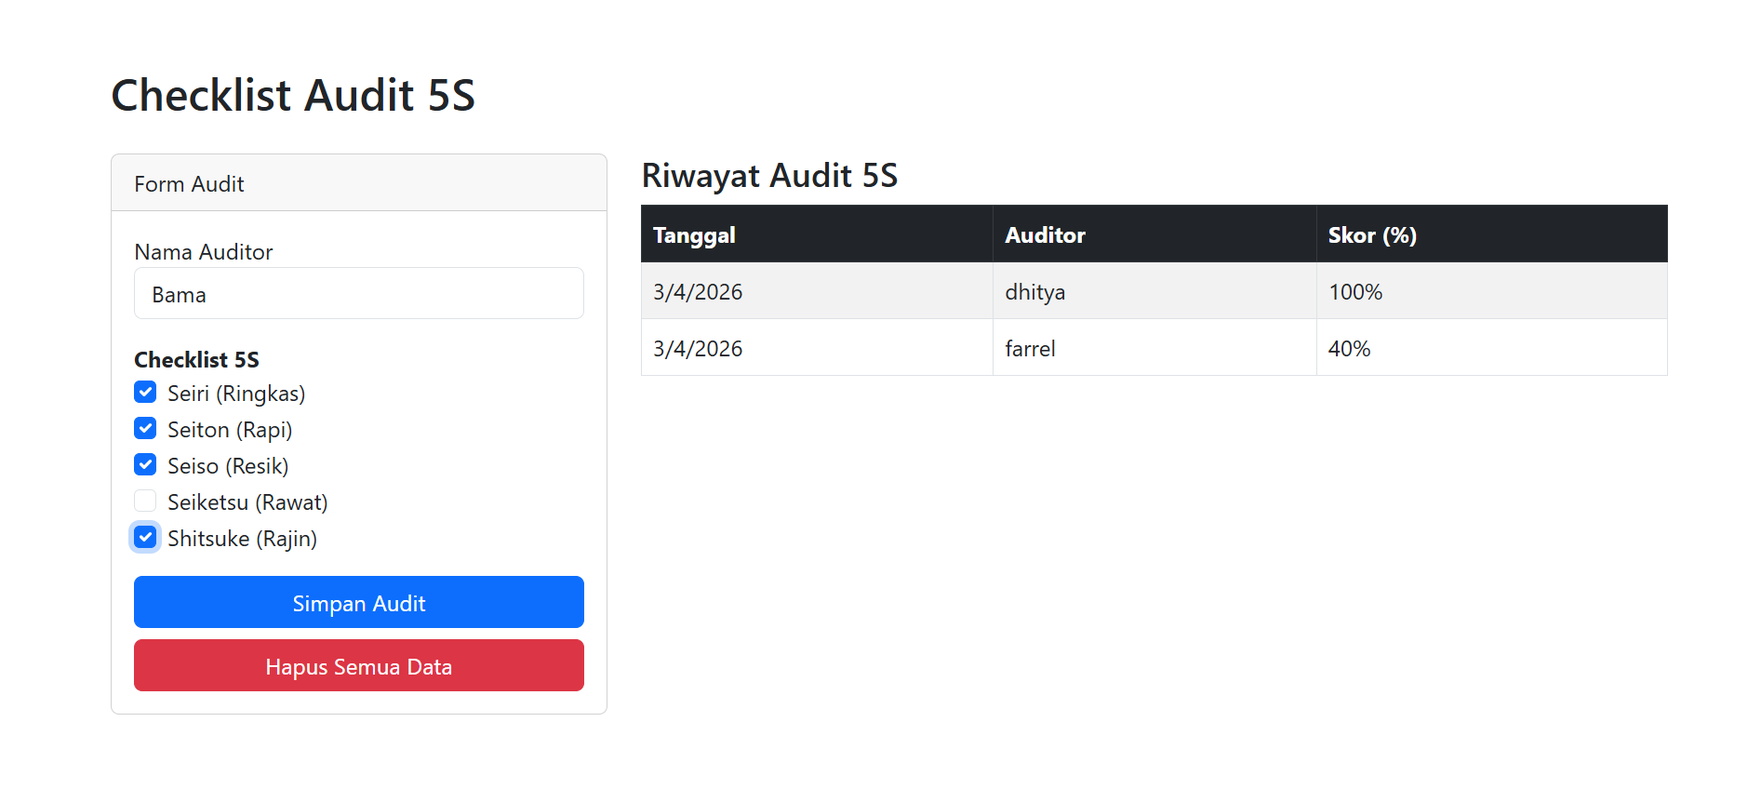

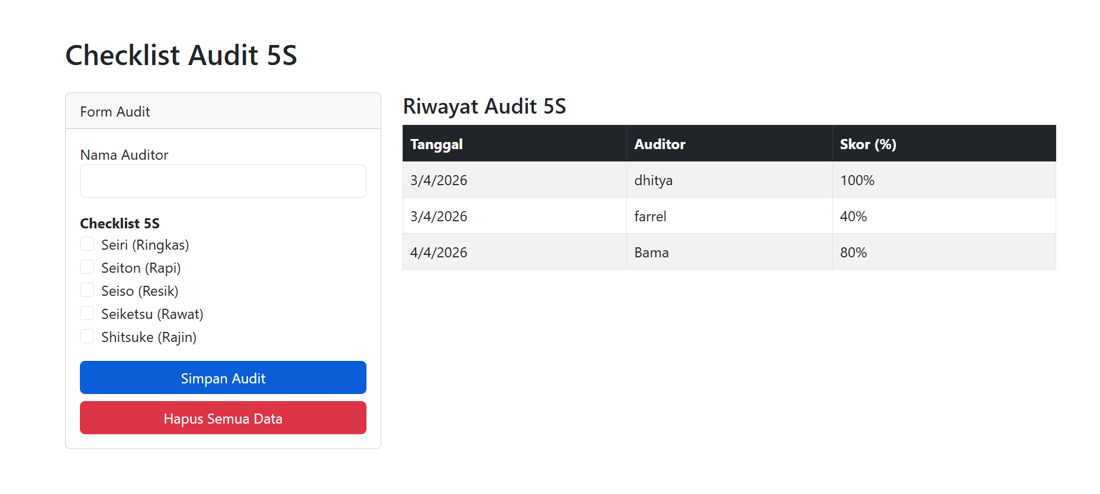
Gambar F.3 – Hasil penerapan audit
G. PEMBAHASAN
G.1 Analisis Kesesuaian Hasil dengan Teori
Berdasarkan praktikum yang telah dilakukan, hasil yang diperoleh sudah sesuai dengan konsep DOM manipulation dan event handling yang dipelajari pada modul ini. Hal ini terlihat dari perubahan tampilan yang dapat terjadi secara langsung tanpa perlu reload halaman, seperti perubahan status mesin, warna indikator, dan nilai suhu. Penggunaan fungsi seperti getElementById() dan querySelector() juga sudah tepat untuk mengakses elemen HTML, sehingga manipulasi seperti mengubah teks (innerText) dan style dapat berjalan dengan baik. Selain itu, penerapan event listener menggunakan addEventListener() juga sudah sesuai dengan teori, di mana setiap aksi pengguna seperti klik tombol start, stop, dan reset dapat memicu respon sistem secara langsung. Penggunaan setInterval() pada simulasi kenaikan suhu juga berhasil menunjukkan konsep proses yang berjalan secara real-time, dan dapat dihentikan dengan clearInterval(). Pada bagian input RPM dan proyek mini, penggunaan event input memungkinkan sistem merespon secara otomatis saat pengguna mengetik, tanpa perlu tombol tambahan. Secara keseluruhan, hasil output yang dihasilkan sudah mencerminkan alur event-driven programming, yaitu dari aksi pengguna, kemudian diproses oleh JavaScript, lalu menghasilkan perubahan pada tampilan. Hal ini menunjukkan bahwa konsep yang dipelajari tidak hanya dipahami secara teori, tetapi juga berhasil diterapkan dalam bentuk aplikasi sederhana berbasis web.

G.2 Kendala yang Ditemukan dan Solusinya
Kendala / Error yang Ditemukan | Solusi yang Diterapkan
Status mesin tidak berubah saat tombol START/STOP diklik | Memastikan addEventListener() sudah terpasang dengan benar dan ID elemen sesuai dengan HTML
Tampilan (warna/status) tidak berubah | Mengecek manipulasi DOM seperti textContent dan style sudah mengarah ke elemen yang benar

G.3 Kaitan dengan Penerapan di Industri
Menurut saya, materi di dalam modul ini cukup sesuai dengan penerapannya di dunia kerja, terutama dalam sistem monitoring dan kontrol yang berbasis digital. Misalnya seperti layar pemantau mesin di pabrik yang menampilkan kondisi kerja secara langsung, termasuk tanda warna dan data seperti suhu atau kondisi mesin. Dengan konsep DOM, tampilan bisa diperbarui sendiri secara otomatis, sedangkan pengelolaan event digunakan untuk merespons tindakan pengguna seperti menekan tombol start atau stop. Selain itu, konsep ini juga bisa digunakan dalam menghitung penggunaan energi atau biaya operasional secara langsung, sehingga membantu perusahaan mengelola penggunaan sumber daya dengan lebih efisien dan mengurangi risiko kesalahan.

H. KESIMPULAN
1 | Pada praktikum ini, saya memahami bagaimana DOM digunakan untuk mengakses dan mengubah elemen pada halaman web secara langsung.
2 | Saya dapat menerapkan event handling seperti klik dan input sehingga halaman web bisa merespon aksi pengguna secara real-time tanpa perlu reload.
3 | Simulasi panel kontrol mesin berhasil dibuat dengan beberapa kondisi seperti running, stop, dan overheat yang ditampilkan secara dinamis.
4 | Saya juga mampu membuat validasi input dan perhitungan sederhana yang berjalan otomatis sesuai input pengguna.

I. DAFTAR PUSTAKA
No. | Referensi (Format APA 7th Edition)
[1] | Burhandenny, A. E. (2026). Manual Praktikum Aplikasi Web dan Mobile Semester Genap 2025/2026. Program Studi Teknik Industri, Universitas Negeri Yogyakarta.
[2] | Mozilla Developer Network. (2023). JavaScript Guide. https://developer.mozilla.org/en-US/docs/Web/JavaScript/Guide
[3] | W3Schools. (2023). JavaScript Tutorial. https://www.w3schools.com/js/
[4] | Duckett, J. (2014). JavaScript and JQuery: Interactive front-end web development. John Wiley & Sons.
[5] | Kadir, A. (2018). Dasar Pemrograman Web Dinamis Menggunakan JavaScript. Yogyakarta: Andi Publisher.

J. LEMBAR PENILAIAN DAN PENGESAHAN

RUBRIK PENILAIAN LAPORAN
Aspek Penilaian |  | Bobot
No. | Aspek Penilaian |  | Bobot (%) | Nilai (0-100) | Skor Akhir | Catatan Penilai
1 | Kelengkapan Isi (Semua bagian A–I terisi lengkap) |  | 20%
2 | Kualitas Dasar Teori (Ditulis dengan bahasa sendiri, relevan, minimal 3 paragraf) |  | 15%
3 | Dokumentasi Langkah Kerja (Kode & Screenshot sesuai, jelas, dan terbaca) |  | 25%
4 | Tugas/Latihan Mandiri (Semua latihan & proyek mini dikerjakan dan berfungsi) |  | 20%
5 | Pembahasan & Analisis (Kritis, mendalam, dan relevan dengan industri) |  | 15%
6 | Kesimpulan & Tata Bahasa (Spesifik, rapi, mengikuti format yang ditentukan) |  | 5%
TOTAL NILAI AKHIR |  |  | 100%

Mahasiswa    ________________________________  Radhitya Adha Fadhlur Rohman  NIM: 23051430005 | Diperiksa oleh Asisten / Dosen  ________________________________  Dr. Eng. Ir. Aji Ery Burhandenny, S.T., M.AIT.  Tanggal: ______________________

